UNIVERSIDAD TECNOLÓGICA NACIONAL
Tecnicatura Universitaria en Programación · Modalidad a Distancia

PROGRAMACIÓN 1
MANUAL DE LECTURA
Conceptos teóricos, ejemplos y prácticas con Python

Cátedra: Programación 1
Carrera: Tecnicatura Universitaria en Programación a Distancia
Universidad: Universidad Tecnológica Nacional
Autor: Martín Alejandro García
Ciclo lectivo 2026

Índice
Si el índice aparece vacío, hacé clic derecho sobre él y elegí «Actualizar campos» (o seleccioná todo y presioná F9).

Presentación del manual
Este manual reúne, en un solo material, los contenidos teóricos de la asignatura Programación 1 de la Tecnicatura Universitaria en Programación a Distancia de la Universidad Tecnológica Nacional. Está pensado como un libro de cátedra para quienes nunca tuvieron contacto con la programación: por eso cada idea se explica desde cero, con un lenguaje sencillo, paso a paso, y sin dar por supuesto ningún conocimiento previo.
Cada tema se presenta tres veces, de tres maneras distintas, porque así se aprende mejor: primero con una explicación en palabras, después con un ejemplo de código real en Python, y finalmente con un recuadro «Qué hace el código» que desarma ese ejemplo línea por línea. La idea es que nunca quede una línea de código sin entender.
La materia es la puerta de entrada a la programación. Empezamos desde la instalación de las herramientas y la noción misma de «algoritmo», y avanzamos de a poco hasta temas como el manejo de archivos, los errores y la recursividad. El lenguaje elegido es Python, porque su forma de escribir es de las más parecidas al idioma humano y, además, es uno de los más usados del mundo profesional.

Cómo está organizado
El manual se divide en once unidades, numeradas de 0 a 10. La unidad 0 es introductoria y prepara el entorno de trabajo; a partir de la unidad 1 se desarrollan, uno por uno, los pilares de la programación. Conviene leerlas en orden, porque cada una se apoya en lo aprendido en las anteriores.
Unidad | Tema | Idea central
0 | Introducción y primeros pasos | Instalar el entorno y pensar algorítmicamente
1 | Estructuras secuenciales | Variables, tipos de datos, entrada y salida
2 | Estructuras condicionales | Tomar decisiones con if / elif / else / match
3 | Estructuras repetitivas | Repetir con while y for
4 | Trabajo colaborativo (Git) | Versionar y colaborar con Git y GitHub
5 | Listas | Almacenar y recorrer colecciones de datos
6 | Funciones, módulos y paquetes | Organizar y reutilizar el código
7 | Datos complejos | Tuplas, conjuntos y diccionarios
8 | Manejo de errores | Anticipar y controlar las excepciones
9 | Manejo de archivos | Guardar y leer información de forma permanente
10 | Recursividad | Resolver problemas que se definen en sí mismos

Convenciones de lectura
A lo largo del texto vas a encontrar recuadros de colores que cumplen funciones distintas. Reconocerlos te ayuda a leer más rápido y a saber qué esperar de cada uno:
Analogía
Traduce un concepto técnico a una situación de todos los días.

Nota
Aclara un detalle importante o una excepción a la regla.

Buenas prácticas
Recomienda la forma profesional y recomendada de hacer las cosas.

Importante
Señala errores frecuentes o puntos que suelen confundir al principio.

Los bloques de fondo gris con tipografía de ancho fijo son código Python: podés copiarlos y ejecutarlos para experimentar. Y justo debajo de cada uno vas a ver el recuadro «Qué hace el código», que explica qué ocurre en cada línea. Aprender a programar se parece a aprender un idioma o un instrumento: se logra practicando, no solo leyendo, así que te recomendamos escribir y probar vos mismo cada ejemplo.

UNIDAD 0
Introducción y primeros pasos
Qué es programar, cómo se piensa un algoritmo y cómo preparar el entorno de trabajo con Python y Visual Studio Code.

0. Introducción y primeros pasos

0.1. ¿Qué es la programación?
Programar es escribir instrucciones para que una computadora resuelva un problema o realice una tarea. La palabra clave es «instrucciones»: la computadora no piensa ni adivina lo que queremos. Solo hace, una tras otra, exactamente las órdenes que le damos, con una obediencia total y literal. Si le decimos algo impreciso o en el orden equivocado, lo va a hacer igual, mal, sin avisarnos que «se entendía otra cosa».
Por eso programar es, en el fondo, el arte de descomponer un problema en pasos tan pequeños y precisos que una máquina pueda seguirlos sin ninguna duda. Gran parte del trabajo no es escribir código, sino pensar con claridad qué pasos hay que dar y en qué orden.
Esas instrucciones se escriben en un lenguaje de programación, que funciona como un idioma intermedio entre nuestra forma de pensar y la forma en que «entiende» la máquina. Existen muchísimos lenguajes; en esta materia usamos Python, elegido justamente porque su manera de escribir es clara y se parece bastante al inglés cotidiano.
Analogía
Programar es como escribirle la receta de un plato a alguien que cocina por primera vez y toma todo al pie de la letra. Si la receta dice «agregar sal» sin aclarar cuánta, esa persona podría no poner nada… o volcar el paquete entero. La computadora es ese cocinero ultra literal: hace exactamente lo que decimos, ni más ni menos. Aprender a programar es, en buena medida, aprender a escribir recetas que no dejen lugar a dudas.

0.2. Programas y algoritmos
Hay dos palabras que conviene distinguir bien desde el principio, porque se usan todo el tiempo: algoritmo y programa.
Un algoritmo es una secuencia finita y ordenada de pasos que resuelve un problema. La palabra «finita» significa que en algún momento termina; «ordenada», que el orden importa. Lo importante es que un algoritmo es una idea: no está atado a ningún lenguaje, podés escribirlo en castellano, dibujarlo o pensarlo en tu cabeza.
Un programa, en cambio, es ese mismo algoritmo ya traducido a un lenguaje que la computadora puede ejecutar, como Python. Es decir: primero pensamos el algoritmo (la idea de la solución) y después lo escribimos como programa (el texto que la máquina corre).
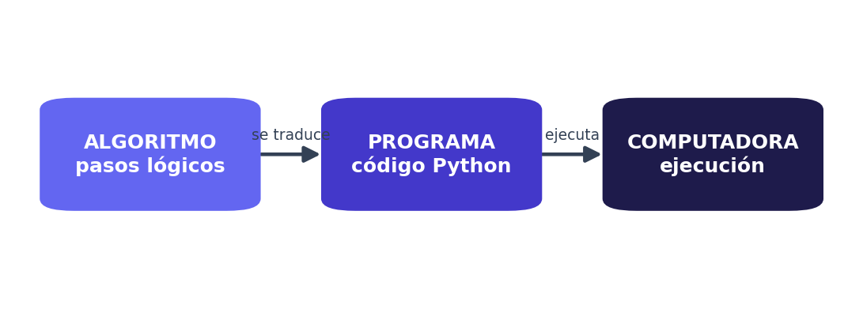
Del algoritmo a la ejecución: primero la idea, luego el código, finalmente la máquina.
Veamos un algoritmo de la vida cotidiana, sin computadoras de por medio: preparar un sándwich. Fijate que es una lista de pasos, en orden:
- Tomar dos rebanadas de pan.
- Colocar una rebanada de jamón sobre una de ellas.
- Poner una rebanada de queso encima del jamón.
- Añadir condimentos a gusto.
- Tapar con la otra rebanada de pan.
- Cortar por la mitad y servir.
Siguiendo esos pasos en ese orden, siempre se llega al mismo resultado. En programación hacemos exactamente lo mismo, pero con problemas como ordenar una lista de números, calcular un promedio o validar una contraseña.

0.3. Entrada, proceso y salida
Casi cualquier programa, por más complejo que parezca, puede pensarse con tres partes. Tener este esquema en la cabeza ayuda muchísimo a diseñar una solución antes de escribir una sola línea de código, porque te obliga a preguntarte: ¿qué datos necesito?, ¿qué tengo que hacer con ellos?, ¿qué quiero obtener?
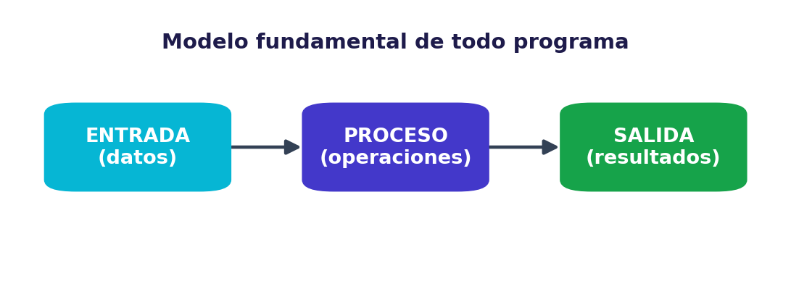
Todo programa recibe datos (entrada), los transforma (proceso) y produce un resultado (salida).
Componente | Qué es | Ejemplo: calcular un promedio
Entrada | Datos que el programa recibe | Las notas del estudiante
Proceso | Operaciones sobre esos datos | Sumarlas y dividir por la cantidad
Salida | Resultado que el programa devuelve | El promedio final

En el ejemplo del promedio, la entrada son las notas, el proceso es sumarlas y dividirlas, y la salida es el número final que mostramos en pantalla. Casi todos los programas de esta materia van a seguir ese recorrido.

0.4. Pensamiento algorítmico y pseudocódigo
Antes de escribir código de verdad, conviene resolver el problema en un lenguaje intermedio llamado pseudocódigo. El pseudocódigo no es un lenguaje real: es una forma de anotar la lógica paso a paso, en castellano ordenado, sin preocuparse todavía por las reglas exactas de Python. Sirve para pensar la solución con tranquilidad.
Por ejemplo, supongamos que queremos decidir si una persona es mayor de edad. En pseudocódigo lo escribiríamos así:
INICIO
LEER edad
SI edad >= 18 ENTONCES
MOSTRAR "Es mayor de edad"
SINO
MOSTRAR "Es menor de edad"
FIN SI
FIN

Qué hace el código:
• INICIO y FIN marcan dónde empieza y termina el algoritmo; son solo señales para nosotros.
• LEER edad significa pedirle un dato a la persona y guardarlo con el nombre edad.
• SI edad >= 18 ENTONCES plantea una pregunta: ¿la edad es 18 o más?
• Si la respuesta es sí, se ejecuta MOSTRAR "Es mayor de edad".
• SINO cubre el otro caso: si la edad es menor a 18, se muestra "Es menor de edad".
• FIN SI indica que ahí termina la decisión. Solo se ejecuta uno de los dos caminos, nunca los dos.

Buenas prácticas
Resolvé el problema en papel o en pseudocódigo antes de escribir código. La mayoría de los errores de quienes empiezan no son de escritura, sino de lógica: pensar mal el orden de los pasos. Si la idea está clara, traducirla a Python es la parte fácil.

0.5. Instalación de Python
Para programar en Python necesitamos, primero, instalar Python en la computadora. Es gratuito y funciona en Windows, macOS y Linux. Se descarga el instalador oficial desde el sitio python.org (en la sección «Downloads») y se elige la versión más reciente para tu sistema operativo. Luego se ejecuta el instalador como cualquier otro programa.
Importante
En Windows, durante la instalación vas a ver abajo de todo una casilla que dice «Add Python to PATH». Es fundamental tildarla antes de continuar. Si no lo hacés, más adelante la computadora no va a encontrar Python cuando lo llames desde la terminal, y vas a tener que reinstalarlo. Es el error más común al empezar.

Una vez instalado, conviene comprobar que quedó bien. Para eso se abre una terminal (en Windows se llama «Símbolo del sistema» o «PowerShell») y se escribe una orden que le pregunta a Python qué versión tiene instalada:
python --version
# Si lo anterior no funciona, en algunos sistemas se usa:
python3 --version

Qué hace el código:
• python --version le pide a la computadora que muestre la versión de Python instalada.
• La línea que empieza con # es un comentario: un texto para nosotros que la computadora ignora.
• python3 --version es la misma orden, pero con el nombre que usan algunos sistemas (Linux y macOS).
• Si todo salió bien, vas a ver algo como Python 3.12.4. Ese número es la versión que tenés.

📷 Sugerencia: insertar aquí una captura del instalador de Python con la casilla «Add Python to PATH» marcada.

0.6. Instalación de Visual Studio Code
Para escribir código necesitamos un editor de código: un programa pensado especialmente para escribir software con comodidad. A diferencia de un procesador de texto común, un editor de código pinta las palabras de colores según su función, sugiere cómo completar lo que estás escribiendo y avisa de algunos errores mientras tipeás. Nosotros vamos a usar Visual Studio Code (lo llamaremos VS Code), que es gratuito y de los más usados. Se descarga desde code.visualstudio.com y se instala como cualquier aplicación.
Cuando lo abras por primera vez, instalá la extensión de Python de Microsoft. Una extensión es un complemento que agrega capacidades al editor; la de Python le enseña a VS Code a entender y ejecutar nuestros programas. Se busca desde el panel de extensiones (el ícono con forma de cuadraditos en la barra lateral izquierda).
📷 Sugerencia: insertar aquí una captura de VS Code con la extensión de Python de Microsoft instalada.

Nota
Un editor de código no es lo mismo que Word. El código debe guardarse como texto plano, en archivos terminados en .py. Por eso nunca conviene copiar código desde documentos con formato (como un Word), porque pueden colarse caracteres invisibles que rompen el programa.

0.7. Tu primer programa
Con Python y VS Code instalados, ya podemos escribir nuestro primer programa. Es una tradición que el primer programa de todo programador muestre el mensaje «¡Hola, mundo!». Creá un archivo nuevo, guardalo con el nombre hola.py (la terminación .py le indica a la computadora que es un archivo de Python) y escribí esta única línea:
print("¡Hola, mundo!")

Qué hace el código:
• print es una función de Python: una orden que ya viene incorporada y que sirve para mostrar cosas en pantalla.
• Los paréntesis ( ) indican qué queremos mostrar; lo que va adentro es el dato que recibe la función.
• Las comillas " " envuelven un texto. Todo lo que va entre comillas se muestra tal cual, sin interpretarse.
• En conjunto, la línea le dice a la computadora: «mostrá en pantalla el texto ¡Hola, mundo!».

Para ejecutarlo, usá el botón «Run» (►) de VS Code, o escribí python hola.py en la terminal. Si ves el mensaje aparecer en pantalla, ¡felicitaciones! Ya tenés el entorno funcionando y estás en condiciones de empezar la unidad 1.

0.8. Lenguajes compilados e interpretados
Como las computadoras solo entienden, en el fondo, unos y ceros, todo lenguaje de programación necesita traducirse a ese idioma de la máquina. Esa traducción se hace de dos formas, y conviene conocer la diferencia.
En los lenguajes compilados (como C o C++), un programa llamado compilador traduce todo el código de una sola vez, generando un archivo ejecutable, antes de correrlo. En los lenguajes interpretados (como Python), un programa llamado intérprete lee y ejecuta el código línea por línea, en el momento, sin un paso de traducción previo.
Característica | Compilado | Interpretado (Python)
Traducción | Completa, antes de ejecutar | Línea por línea, al ejecutar
Velocidad | Generalmente más rápido | Algo más lento
Facilidad | Más estricto al escribir | Más flexible y rápido de probar
Ejemplos | C, C++, Rust | Python, JavaScript

Analogía
Un lenguaje compilado es como traducir un libro entero al español antes de dárselo a alguien: lleva tiempo al principio, pero después se lee de corrido. Un lenguaje interpretado es como un traductor simultáneo que va traduciendo frase por frase mientras hablás: más inmediato, ideal para probar ideas al instante. Python pertenece a este segundo grupo, y por eso es tan cómodo para aprender.

0.9. La consola interactiva (REPL)
Hay una forma más rápida todavía de probar ideas sueltas. Si escribís python (o python3) en la terminal sin indicar ningún archivo, entrás a la consola interactiva, también llamada REPL. Ahí podés escribir una instrucción, presionar Enter, y ver el resultado al instante, sin necesidad de crear ni guardar un archivo. Es como un borrador para experimentar.
>>> 2 + 3
5
>>> nombre = "Ana"
>>> print(f"Hola {nombre}")
Hola Ana
>>> exit()

Qué hace el código:
• Los símbolos >>> los muestra la propia consola: indican que está esperando que escribas algo.
• Al escribir 2 + 3 y presionar Enter, la consola responde con 5 en la línea siguiente.
• nombre = "Ana" guarda el texto Ana en una variable; la consola no muestra nada porque solo guardó el dato.
• print(f"Hola {nombre}") arma y muestra el mensaje usando esa variable, dando como resultado Hola Ana.
• exit() cierra la consola interactiva y vuelve a la terminal normal.

0.10. Comentarios en el código
Un comentario es un texto que escribimos dentro del programa pero que Python ignora por completo al ejecutar. Su único propósito es explicarle el código a una persona: a un compañero, o a vos mismo dentro de seis meses, cuando ya no te acuerdes de qué hacía cada parte. En Python, un comentario empieza con el símbolo #.
# Esto es un comentario de una línea: Python lo ignora
precio = 1500 # los comentarios también pueden ir al final de una línea

"""
Usando triples comillas se pueden escribir
comentarios de varias líneas, como este.
"""

Qué hace el código:
• La primera línea es un comentario completo: empieza con #, así que Python no la ejecuta.
• En la segunda línea, precio = 1500 sí se ejecuta, pero lo que va después del # es un comentario que aclara qué hace.
• El bloque entre """ triples comillas """ permite escribir comentarios de varias líneas de una sola vez.
• Nada de lo comentado afecta el funcionamiento del programa: son notas para los humanos.

Buenas prácticas
Comentá el porqué, no el qué. Por ejemplo, precio = precio * 1.21 # aplicar el 21% de IVA aporta información útil; en cambio precio = precio * 1.21 # multiplico por 1.21 solo repite lo que ya se ve. Un buen código casi se explica solo; los comentarios sirven para aclarar las decisiones, no lo obvio.

UNIDAD 1
Estructuras secuenciales
Variables, constantes, tipos de datos, operadores, y la entrada y salida de información.

1. Estructuras secuenciales
Un programa secuencial es el más básico de todos: ejecuta sus instrucciones una detrás de otra, en el mismo orden en que están escritas, de arriba hacia abajo, sin saltarse ninguna ni repetir. Es como leer una lista de tareas y hacerlas en orden. Sobre esta forma tan simple se construye absolutamente todo lo demás que veremos más adelante, así que vale la pena entenderla bien.
En esta unidad vamos a aprender a guardar datos en la memoria (variables), a distinguir los distintos tipos de datos, a operar con ellos, y a comunicarnos con la persona que usa el programa: pedirle información y mostrarle resultados.

1.1. Variables
Una variable es un espacio en la memoria de la computadora donde guardamos un valor para poder usarlo después. A ese espacio le ponemos un nombre, y a partir de ahí cada vez que usamos ese nombre, en realidad estamos usando el valor que guardamos. En Python crear una variable es muy simple: se escribe el nombre, un signo = y el valor.
edad = 29
nombre = "Leopoldo"
altura = 1.73

Qué hace el código:
• edad = 29 crea una variable llamada edad y guarda adentro el número 29.
• nombre = "Leopoldo" crea otra variable, nombre, y guarda el texto Leopoldo (va entre comillas por ser texto).
• altura = 1.73 guarda un número con decimales en la variable altura.
• El signo = no significa «igual» como en matemática: significa «guardá esto acá». Se lee de derecha a izquierda.

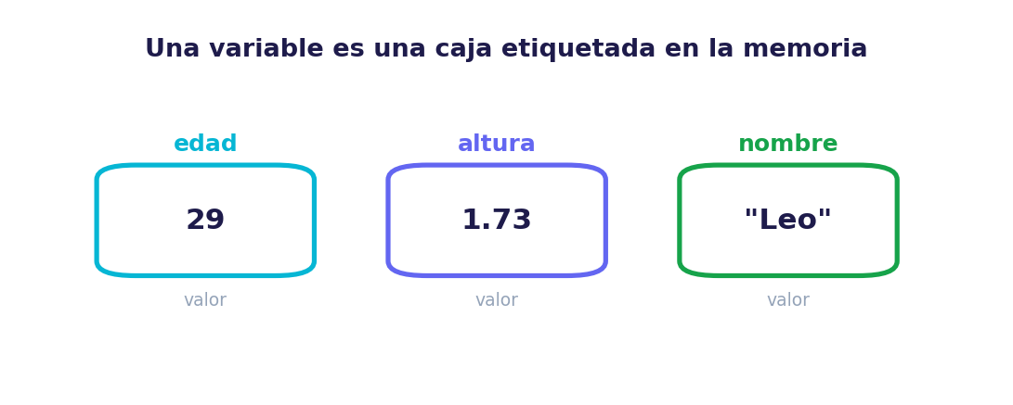
Cada variable es una caja con una etiqueta (su nombre) que contiene un valor.
Analogía
Pensá en una variable como una caja rotulada en un depósito. La etiqueta de afuera es el nombre (edad) y lo que hay adentro es el contenido (29). Podés mirar lo que hay, sacarlo y reemplazarlo por otra cosa, o usarlo cuando lo necesites. El nombre siempre apunta a la misma caja; lo que cambia es el contenido.

Justamente, lo que guarda una variable puede cambiar durante el programa (por eso se llama «variable»). Mirá cómo el valor de puntos se va modificando:
puntos = 0
puntos = puntos + 10 # ahora vale 10
puntos = puntos + 5 # ahora vale 15

Qué hace el código:
• puntos = 0 crea la variable y la arranca en 0.
• puntos = puntos + 10 toma el valor actual de puntos (que es 0), le suma 10, y vuelve a guardar el resultado en puntos. Ahora vale 10.
• puntos = puntos + 5 hace lo mismo: agarra el 10, le suma 5 y guarda 15.
• La clave: a la derecha del = primero se calcula todo, y recién después se guarda en la variable de la izquierda.

Reglas para nombrar variables
No todo sirve como nombre de variable. Hay algunas reglas obligatorias que, si no se respetan, hacen que el programa ni siquiera arranque:
- Pueden contener letras, números y el guión bajo _, pero no pueden empezar con un número.
- No pueden tener espacios, ni acentos, ni símbolos como +, - o @.
- Distinguen mayúsculas de minúsculas: edad y Edad son, para Python, dos variables distintas.
- No pueden ser palabras reservadas del lenguaje (como if, for o class), porque ya tienen un significado propio.
Buenas prácticas
Usá nombres descriptivos, en minúsculas y separando palabras con guión bajo: precio_total se entiende muchísimo mejor que pt o x. Un buen nombre es la mejor documentación: con solo leerlo se sabe qué guarda la variable.

1.2. Constantes
Una constante es un valor que, a diferencia de una variable, no debería cambiar a lo largo del programa. Python no tiene una forma estricta de impedir que cambie, así que existe una convención entre programadores: las constantes se escriben con el nombre en MAYÚSCULAS, para avisar «ojo, este valor no se toca».
PI = 3.14159
IVA = 0.21
VELOCIDAD_LUZ = 299792458

Qué hace el código:
• PI = 3.14159 guarda el valor de pi. Está en mayúsculas para señalar que es una constante.
• IVA = 0.21 guarda el 21% como 0.21, listo para usar en cálculos de impuestos.
• VELOCIDAD_LUZ = 299792458 usa guión bajo para separar las dos palabras del nombre.
• Técnicamente Python permitiría cambiar estos valores, pero por convención se respeta que no se modifican.

1.3. Tipos de datos primitivos
Cada valor que manejamos en Python es de un tipo determinado, y ese tipo define qué se puede hacer con él. No es lo mismo un número (con el que podemos hacer cuentas) que un texto (que podemos, por ejemplo, pasar a mayúsculas). Los cuatro tipos más básicos, llamados primitivos, son la base de todo:
Tipo | Nombre | Qué representa | Ejemplo
int | entero | Números sin decimales | edad = 29
float | flotante | Números con decimales | altura = 1.73
str | cadena (string) | Texto entre comillas | nombre = "Ana"
bool | booleano | Verdadero o falso | es_estudiante = True

Si alguna vez tenés dudas sobre el tipo de un valor, Python te lo puede decir con la función type():
print(type(29)) # <class 'int'>
print(type(1.73)) # <class 'float'>
print(type("Ana")) # <class 'str'>
print(type(True)) # <class 'bool'>

Qué hace el código:
• type(29) averigua de qué tipo es el valor 29, y print(...) lo muestra: resulta ser int (entero).
• type(1.73) indica que, al tener decimales, es un float.
• type("Ana") reconoce que, por estar entre comillas, es un str (texto).
• type(True) muestra que es un bool. Lo que va después del # es solo un comentario con el resultado esperado.

Nota
Un dato bool solo puede valer True o False (con mayúscula inicial y en inglés). Internamente Python los trata como números: True equivale a 1 y False a 0, lo cual a veces resulta útil, por ejemplo para contar cosas.

1.4. Conversión de tipos
A veces tenemos un dato de un tipo y necesitamos otro. Por ejemplo, un número escrito como texto ("42") con el que no podemos hacer cuentas hasta convertirlo en número de verdad. Ese cambio de tipo se llama conversión o casting, y se hace con funciones que llevan el nombre del tipo destino: int(), float(), str() y bool().
numero_texto = "42"
numero = int(numero_texto) # ahora es el número entero 42
print(numero + 8) # 50

edad = 29
mensaje = "Tengo " + str(edad) + " años"
print(mensaje) # Tengo 29 años

Qué hace el código:
• numero_texto = "42" guarda un texto que se parece a un número, pero es texto (está entre comillas).
• int(numero_texto) convierte ese texto en el número entero 42, y lo guardamos en numero.
• Como ya es un número, numero + 8 sí puede sumar y da 50.
• En el segundo bloque, str(edad) convierte el número 29 en el texto "29" para poder pegarlo con otros textos.
• "Tengo " + str(edad) + " años" une (concatena) tres textos en uno solo: Tengo 29 años.

Importante
No se puede sumar texto y números directamente. Si escribís "Tengo " + 29 Python corta el programa con un error (TypeError), porque no sabe si querés sumar o pegar. Hay que convertir antes el número a texto con str(), o usar las f-strings que veremos enseguida.

1.5. Operadores aritméticos
Los operadores aritméticos son los símbolos para hacer cuentas. Además de los cuatro clásicos, Python tiene tres muy útiles que conviene conocer desde ya: la división entera, el resto y la potencia.
Operador | Operación | Ejemplo | Resultado
+ | Suma | 7 + 3 | 10
- | Resta | 7 - 3 | 4
* | Multiplicación | 7 * 3 | 21
/ | División (con decimales) | 7 / 2 | 3.5
// | División entera (sin decimales) | 7 // 2 | 3
% | Resto de la división | 7 % 2 | 1
** | Potencia | 7 ** 2 | 49

Analogía
El operador resto % es como repartir caramelos en partes iguales y preguntar cuántos sobran. 17 % 5 da 2, porque al repartir 17 caramelos entre 5 personas, a cada una le tocan 3 y sobran 2. Por eso % se usa tanto para saber si un número es par: un número es par cuando numero % 2 da 0 (no sobra nada al dividir por dos).

1.6. Operadores de asignación compuesta
Es tan común modificar una variable usando su propio valor (sumarle algo, multiplicarla, etc.) que Python ofrece atajos para escribirlo más corto. Estos atajos combinan una operación con la asignación.
Atajo | Es lo mismo que | Qué hace
x += 3 | x = x + 3 | Aumenta x en 3
x -= 1 | x = x - 1 | Disminuye x en 1
x *= 2 | x = x * 2 | Duplica x
x /= 4 | x = x / 4 | Divide x por 4

puntos = 100
puntos += 50 # ahora 150
puntos -= 20 # ahora 130
puntos *= 2 # ahora 260
print(puntos) # 260

Qué hace el código:
• puntos = 100 arranca la variable en 100.
• puntos += 50 es el atajo de puntos = puntos + 50: suma 50 y deja 150.
• puntos -= 20 resta 20, dejando 130.
• puntos *= 2 multiplica por 2, dejando 260, que es lo que finalmente muestra print(puntos).

1.7. Precedencia de operadores
Cuando una cuenta mezcla varios operadores, Python respeta un orden de prioridad igual al de la matemática: primero las potencias, después las multiplicaciones y divisiones, y por último las sumas y restas. Si querés cambiar ese orden, usás paréntesis, que siempre se resuelven primero.
print(2 + 3 * 4) # 14
print((2 + 3) * 4) # 20
print(2 ** 3 + 1) # 9

Qué hace el código:
• En 2 + 3 * 4, primero se hace 3 * 4 (que da 12) y luego se suma 2: el resultado es 14.
• En (2 + 3) * 4, los paréntesis obligan a hacer primero 2 + 3 (que da 5), y después por 4: 20.
• En 2 ** 3 + 1, primero la potencia 2 ** 3 (que da 8) y luego se suma 1: 9.

Buenas prácticas
Ante la duda, usá paréntesis aunque no sean estrictamente necesarios. Una cuenta con paréntesis se entiende de un vistazo y evita errores difíciles de detectar.

1.8. Trabajar con texto (cadenas)
El texto, o cadena (str), es uno de los tipos que más vamos a usar. Se pueden unir textos con +, repetir con *, medir su longitud con len() y transformarlos con métodos. Un método es una función que pertenece a un dato y se llama poniendo un punto después del dato.
nombre = "ana"
print(nombre.upper()) # ANA
print(nombre.capitalize()) # Ana
print(len(nombre)) # 3
print("¡" + "hola " * 3 + "!") # ¡hola hola hola !

Qué hace el código:
• nombre = "ana" guarda el texto en minúsculas.
• nombre.upper() devuelve el texto todo en MAYÚSCULAS: ANA. El método se llama con el punto.
• nombre.capitalize() devuelve el texto con la primera letra en mayúscula: Ana.
• len(nombre) cuenta cuántos caracteres tiene el texto: ana tiene 3.
• "hola " * 3 repite ese texto tres veces, y los + le pegan los signos de admiración alrededor.

1.9. Entrada de datos: input()
Hasta ahora los datos los escribíamos nosotros en el código. Pero los programas interesantes le piden información a quien los usa. Para eso está la función input(): detiene el programa, espera a que la persona escriba algo y presione Enter, y devuelve lo escrito. Un detalle clave: input() siempre devuelve texto, aunque la persona escriba un número. Por eso casi siempre hay que convertir el resultado.
nombre = input("¿Cómo te llamás? ")
edad = int(input("¿Qué edad tenés? "))
print("Hola", nombre)
print("El año que viene tendrás", edad + 1)

Qué hace el código:
• input("¿Cómo te llamás? ") muestra esa pregunta y espera la respuesta; lo escrito se guarda en nombre.
• En la segunda línea, input(...) devuelve texto, y int(...) lo convierte en número para poder hacer cuentas. Se guarda en edad.
• print("Hola", nombre) muestra la palabra Hola seguida del nombre ingresado.
• edad + 1 puede sumar porque antes convertimos edad a número; muestra la edad del año próximo.

1.10. Salida de datos: print() y f-strings
Ya usamos print() para mostrar cosas. Cuando queremos armar un mensaje que mezcle texto fijo con el valor de algunas variables, la forma más moderna y cómoda son las f-strings. Se escribe una f justo antes de la comilla de apertura, y dentro del texto se ponen las variables entre llaves {}.
nombre = "Ana"
edad = 30
print(f"{nombre} tiene {edad} años.") # Ana tiene 30 años.
precio = 1500
print(f"Total: ${precio * 1.21:.2f}") # Total: $1815.00

Qué hace el código:
• La f antes de las comillas activa la f-string: avisa que adentro puede haber variables entre llaves.
• {nombre} y {edad} se reemplazan por los valores guardados, dando Ana tiene 30 años.
• Dentro de las llaves se pueden hacer cuentas: {precio * 1.21} calcula el precio con IVA.
• El :.2f que sigue le pide mostrar el número con exactamente 2 decimales, quedando 1815.00.

Buenas prácticas
Preferí siempre las f-strings sobre la concatenación con +. Son más legibles, evitan los errores de mezclar texto y números, y permiten dar formato a los números (como el :.2f para mostrar dos decimales).

1.11. Un programa secuencial completo
Cerremos la unidad juntando todo en un programa que calcula el área de un rectángulo. Fijate cómo respeta el esquema entrada → proceso → salida que vimos en la unidad 0:
# Entrada
base = float(input("Base (cm): "))
altura = float(input("Altura (cm): "))

# Proceso
area = base * altura

# Salida
print(f"El área del rectángulo es {area} cm².")

Qué hace el código:
• Entrada: las dos primeras líneas piden la base y la altura. Se usa float(...) porque pueden tener decimales.
• Proceso: area = base * altura hace la cuenta y guarda el resultado en la variable area.
• Salida: el print con f-string muestra el resultado dentro de un mensaje claro.
• Las líneas que empiezan con # son comentarios que separan visualmente las tres etapas del programa.

UNIDAD 2
Estructuras condicionales
Tomar decisiones en el programa con if, elif, else y match, usando operadores relacionales y lógicos.

2. Estructuras condicionales
Hasta ahora nuestros programas hacían siempre lo mismo, paso a paso. Pero los programas útiles necesitan tomar decisiones: hacer una cosa u otra según la situación. Una estructura condicional es justamente eso: una porción de código que se ejecuta solo si se cumple cierta condición. Es lo que transforma un programa rígido en uno capaz de reaccionar a distintos casos, como un cajero que entrega plata solo si hay saldo.
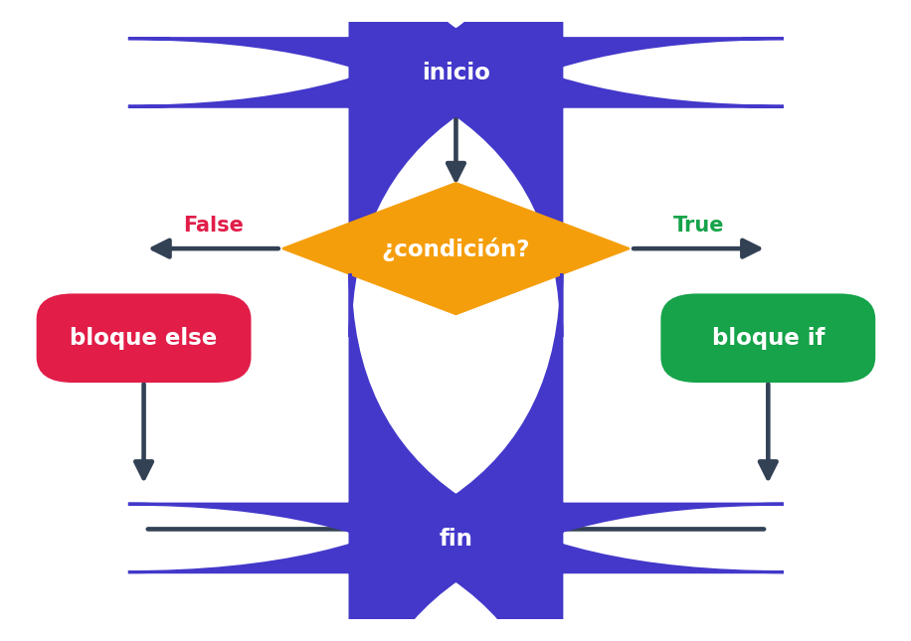
Una decisión bifurca el camino: según la condición sea verdadera o falsa, se ejecuta un bloque distinto.

2.1. La indentación
Antes de las decisiones necesitamos entender un detalle propio de Python: la indentación. Indentar es dejar un espacio en blanco al comienzo de la línea (una «sangría»). Mientras otros lenguajes usan llaves { } para marcar dónde empieza y termina un bloque de código, Python usa la indentación. La regla es simple: cada vez que una línea termina en dos puntos :, las líneas que le pertenecen van indentadas hacia la derecha.
Importante
La indentación en Python no es decorativa, es obligatoria. La convención (la guía de estilo oficial, llamada PEP 8) es usar 4 espacios por nivel. Si indentás mal, o mezclás espacios con tabulaciones, el programa no corre y aparece un IndentationError. Es uno de los primeros errores con los que todos chocamos: no te preocupes, se aprende rápido a mirarlo.

2.2. Operadores relacionales
Para tomar decisiones necesitamos comparar valores. Los operadores relacionales comparan dos valores y devuelven un booleano: True si la comparación es cierta, False si no. Son la materia prima de toda condición.
Operador | Significado | Ejemplo | Resultado
== | Igual a | 5 == 5 | True
!= | Distinto de | 5 != 3 | True
> | Mayor que | 5 > 8 | False
< | Menor que | 5 < 8 | True
>= | Mayor o igual | 5 >= 5 | True
<= | Menor o igual | 4 <= 3 | False

Importante
Cuidado con un error clásico: no confundas = con ==. Un solo signo igual asigna un valor a una variable (edad = 18); el doble igual compara si dos valores son iguales (edad == 18). Son cosas totalmente distintas.

2.3. Operadores lógicos
A veces una decisión depende de más de una condición a la vez. Para combinarlas usamos los operadores lógicos: and (y), or (o) y not (negación, «no»).
Operador | Devuelve True cuando… | Ejemplo
and | Ambas condiciones son verdaderas | edad >= 18 and tiene_dni
or | Al menos una es verdadera | es_socio or paga_entrada
not | La condición es falsa (la da vuelta) | not llueve

Analogía
and es como entrar a un país: necesitás pasaporte y visa; si te falta uno solo, no entrás. or es como un descuento: tenés rebaja si sos estudiante o jubilado; con cumplir una sola de las condiciones ya alcanza. Y not simplemente invierte: not llueve es verdadero justo cuando no llueve.

2.4. La estructura if
La decisión más simple es el if (que en inglés significa «si»). Evalúa una condición y, solo si es verdadera, ejecuta el bloque indentado debajo. Si es falsa, ese bloque se saltea por completo.
temperatura = 38
if temperatura > 37.5:
print("Tenés fiebre.")

Qué hace el código:
• temperatura = 38 guarda el valor con el que vamos a trabajar.
• if temperatura > 37.5: plantea la pregunta: ¿la temperatura es mayor a 37.5? Como 38 lo es, la respuesta es verdadera.
• Al ser verdadera, se ejecuta la línea indentada print("Tenés fiebre.").
• Si la temperatura hubiera sido, por ejemplo, 36, la condición sería falsa y no se mostraría nada.

if con else: dos caminos
Muchas veces queremos hacer una cosa si la condición se cumple y otra distinta si no. Para el segundo caso usamos else (en inglés, «si no»):
edad = 16
if edad >= 18:
print("Sos mayor de edad.")
else:
print("Sos menor de edad.")

Qué hace el código:
• if edad >= 18: pregunta si la edad es 18 o más. Con edad = 16, la respuesta es falsa.
• Como es falsa, se saltea el primer print y se ejecuta el bloque del else.
• else: no lleva condición: es «en cualquier otro caso». Se ejecuta su print("Sos menor de edad.").
• Siempre se ejecuta uno solo de los dos bloques, nunca ambos.

if, elif y else: varios caminos
Cuando hay más de dos posibilidades, encadenamos condiciones con elif (una contracción de «else if», o sea «si no, si…»). Python las revisa de arriba hacia abajo y ejecuta solo el primer bloque cuya condición sea verdadera; el resto lo ignora.
nota = 7
if nota >= 9:
print("Sobresaliente")
elif nota >= 7:
print("Aprobado")
elif nota >= 4:
print("Recuperar")
else:
print("Desaprobado")

Qué hace el código:
• Empieza por arriba: if nota >= 9:. Con nota = 7, es falsa, así que pasa al siguiente.
• elif nota >= 7: ¿es 7 o más? Sí. Entonces ejecuta print("Aprobado").
• Una vez que encuentra una condición verdadera, se detiene: no revisa los elif ni el else que siguen.
• El else final cubre todos los casos que no entraron en ninguna condición anterior.

2.5. Condiciones anidadas
Un if puede contener otro if adentro. Esto se llama anidar y sirve para decisiones que dependen de varios niveles. Conviene no abusar, porque demasiados niveles vuelven el código difícil de leer.
tiene_entrada = True
es_mayor = False
if tiene_entrada:
if es_mayor:
print("Puede pasar.")
else:
print("Necesita autorización.")
else:
print("Debe comprar entrada.")

Qué hace el código:
• El primer if tiene_entrada: es verdadero, así que entra a su bloque (todo lo indentado debajo).
• Dentro, un segundo if es_mayor: es falso, por lo que se ejecuta su else: Necesita autorización.
• El else de más afuera (alineado con el primer if) solo se usaría si no tuviera entrada.
• La indentación es la que indica qué else pertenece a qué if: por eso es tan importante.

2.6. La estructura match
Desde Python 3.10 existe otra forma de decidir cuando comparamos un mismo valor contra varias opciones: match-case. Es parecida al «switch» de otros lenguajes y suele quedar más prolija que muchos elif seguidos. El guión bajo _ funciona como «en cualquier otro caso».
opcion = "2"
match opcion:
case "1":
print("Iniciar partida")
case "2":
print("Opciones")
case "3":
print("Salir")
case _:
print("Opción inválida")

Qué hace el código:
• match opcion: toma el valor de opcion (que es "2") y lo va a comparar con cada case.
• case "1": no coincide; case "2": sí coincide, así que ejecuta print("Opciones").
• Una vez que encuentra el caso que coincide, ejecuta su bloque y termina.
• case _: es el comodín: se usa cuando el valor no coincidió con ninguno de los anteriores.

2.7. Preguntar si un valor está en una colección: in
Un operador muy cómodo para las condiciones es in, que permite preguntar si un valor está dentro de un conjunto de valores (un texto, una lista, etc.). Devuelve True o False y se lee casi como una frase en inglés.
letra = "e"
if letra in "aeiou":
print("Es una vocal")

frutas = ["manzana", "pera", "uva"]
if "banana" not in frutas:
print("No hay banana")

Qué hace el código:
• letra in "aeiou" pregunta si el contenido de letra aparece dentro del texto "aeiou". Como e está, da verdadero.
• Por eso se ejecuta print("Es una vocal").
• "banana" not in frutas pregunta lo contrario: si NO está en la lista. Como no está, es verdadero.
• in y not in evitan tener que escribir muchas comparaciones con or.

2.8. Valores verdaderos y falsos (truthy / falsy)
Una condición no necesita ser exactamente True o False: Python interpreta cualquier valor como verdadero o falso. Se consideran falsos el número 0, el texto vacío "", la lista vacía [] y None. Casi todo lo demás se considera verdadero. Esto permite escribir condiciones más cortas y naturales.
nombre = "Ana"
if nombre:
print(f"Hola, {nombre}")
else:
print("No ingresaste nada")

Qué hace el código:
• if nombre: no compara con nada: simplemente pregunta si nombre «tiene algo».
• Como nombre contiene "Ana" (no está vacío), se considera verdadero y se ejecuta el saludo.
• Si nombre hubiera sido un texto vacío "", se consideraría falso y se ejecutaría el else.
• Es una forma abreviada de escribir if nombre != "":, más cómoda de leer.

2.9. Encadenar comparaciones y la expresión condicional
Python permite encadenar comparaciones tal como en matemática, lo que resulta más claro que unir dos condiciones con and. Y cuando una decisión simple solo elige un valor, podemos escribirla en una sola línea con la llamada expresión condicional.
edad = 25
if 18 <= edad < 65:
print("Está en edad laboral")

categoria = "mayor" if edad >= 18 else "menor"
print(categoria)

Qué hace el código:
• 18 <= edad < 65 es la forma corta de edad >= 18 and edad < 65: verdadero si la edad está entre 18 y 64.
• Como 25 está en ese rango, se muestra Está en edad laboral.
• "mayor" if edad >= 18 else "menor" elige uno de los dos textos según la condición, y lo guarda en categoria.
• Esa línea equivale a un if-else completo, pero resumido: se usa cuando solo hay que asignar un valor.

UNIDAD 3
Estructuras repetitivas
Repetir instrucciones con while y for, y controlar los bucles con break, continue y range.

3. Estructuras repetitivas
Imaginá que tenés que saludar a 100 personas. Escribir 100 veces print("Hola") sería absurdo. Para eso existen las estructuras repetitivas o bucles: le dicen a la computadora que repita un bloque de instrucciones muchas veces, sin que tengamos que escribirlo una y otra vez. Repetir tareas es una de las cosas que mejor hacen las computadoras, y los bucles son la herramienta para aprovecharlo.
Cada repetición de un bucle se llama iteración. Hay dos grandes tipos: los que se repiten mientras se cumpla una condición (while), y los que recorren cada elemento de una colección (for).

3.1. El ciclo while
El bucle while (en inglés, «mientras») repite su bloque mientras una condición sea verdadera. No sabemos de antemano cuántas veces se repetirá: depende de cuándo la condición se vuelva falsa. Por eso es fundamental que algo dentro del bucle vaya acercando esa condición a hacerse falsa; si no, se repetiría para siempre.
contador = 1
while contador <= 5:
print(contador)
contador += 1
print("¡Listo!")

Qué hace el código:
• contador = 1 crea la variable que vamos a usar para contar; arranca en 1.
• while contador <= 5: revisa la condición antes de cada vuelta: ¿contador es 5 o menos?
• Mientras sea verdadera, ejecuta el bloque: muestra el contador y luego contador += 1 le suma 1.
• Cuando contador llega a 6, la condición se vuelve falsa, el bucle termina y se ejecuta print("¡Listo!").

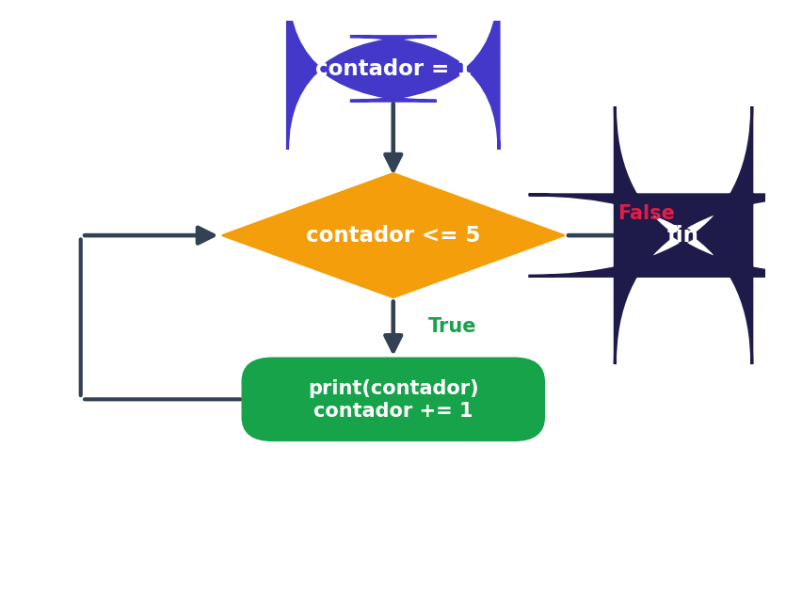
El while comprueba la condición antes de cada vuelta; cuando se vuelve falsa, sale del bucle.
Importante
Cuidado con los bucles infinitos. Si la condición nunca llega a ser falsa —por ejemplo, si te olvidás del contador += 1— el programa se queda repitiendo para siempre y se «cuelga». Si te pasa, podés frenarlo presionando Ctrl + C en la terminal.

Analogía
Un while es como subir una escalera mientras queden escalones: revisás «¿hay otro escalón?»; si lo hay, subís uno y volvés a preguntar. Cuando no quedan, te detenés. Si nunca subieras un escalón, te quedarías preguntando para siempre: ese es el bucle infinito.

3.2. El ciclo for y range()
El bucle for recorre, uno por uno, los elementos de una secuencia (una lista, un texto, un rango de números) y ejecuta su bloque una vez por cada elemento. Se usa cuando sabemos sobre qué queremos iterar.
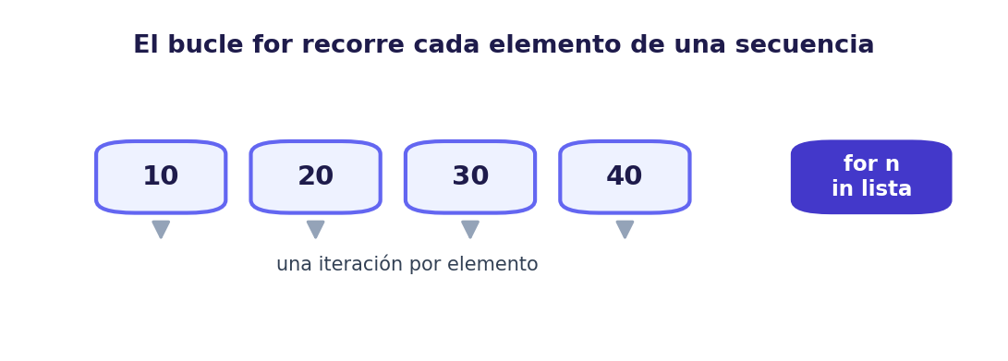
El for toma cada elemento de la secuencia, en orden, y ejecuta el cuerpo del bucle con él.
Para generar secuencias de números, se usa muchísimo la función range(). La forma range(inicio, fin, paso) produce números desde inicio hasta uno menos que fin.
for i in range(5):
print(i)

for numero in range(1, 6):
print(f"Vuelta número {numero}")

for par in range(0, 10, 2):
print(par)

Qué hace el código:
• range(5) genera los números 0, 1, 2, 3, 4 (empieza en 0 y llega hasta uno menos que 5).
• En for i in range(5):, la variable i va tomando cada uno de esos valores, y el print(i) los muestra.
• range(1, 6) empieza en 1 y termina en 5: produce 1, 2, 3, 4, 5.
• range(0, 10, 2) agrega un paso de 2: produce 0, 2, 4, 6, 8 (de dos en dos).

También se puede recorrer directamente un texto, carácter por carácter:
for letra in "Python":
print(letra)

Qué hace el código:
• for letra in "Python": recorre el texto una letra por vez.
• En cada vuelta, la variable letra toma un carácter: primero P, después y, luego t, y así.
• El print(letra) muestra cada carácter en una línea distinta.

3.3. break y continue
Dos instrucciones permiten alterar el funcionamiento normal de un bucle. `break` corta el bucle de inmediato, aunque todavía queden vueltas. `continue` salta el resto de la vuelta actual y pasa directamente a la siguiente.
for n in [10, 50, 130, 7, 200]:
if n > 100:
print(f"Encontrado: {n}")
break

for n in [4, -2, 8, -5, 3]:
if n < 0:
continue
print(n)

Qué hace el código:
• En el primer bucle, se recorre la lista buscando el primer número mayor a 100.
• Al llegar a 130, la condición n > 100 es verdadera: lo muestra y el break corta el bucle de una.
• En el segundo bucle, if n < 0: continue saltea los números negativos sin mostrarlos.
• Por eso solo se imprimen los positivos (4, 8 y 3): el continue evita llegar al print cuando el número es negativo.

3.4. Bucles anidados
Un bucle puede contener otro adentro. Por cada vuelta del bucle de afuera, el de adentro se ejecuta completo. Se usan, por ejemplo, para recorrer tablas (filas y columnas) o generar combinaciones.
for fila in range(1, 4):
for columna in range(1, 4):
print(f"({fila},{columna})", end=" ")
print()

Qué hace el código:
• El bucle externo for fila... da 3 vueltas (filas 1, 2 y 3).
• Por cada fila, el bucle interno for columna... da sus 3 vueltas completas (columnas 1, 2 y 3).
• print(..., end=" ") muestra cada par sin saltar de línea, separándolos con un espacio.
• El print() vacío del final (alineado con el for interno) hace el salto de línea al terminar cada fila.

3.5. Patrones frecuentes: acumular, contar y buscar
Muchísimos problemas con bucles siguen tres patrones que conviene reconocer porque aparecen todo el tiempo: acumular (ir sumando valores), contar (cuántos cumplen algo) y buscar un extremo (el mayor o el menor).
numeros = [4, 9, 2, 7, 5]

total = 0
for n in numeros:
total += n
print("Suma:", total)

maximo = numeros[0]
for n in numeros:
if n > maximo:
maximo = n
print("Máximo:", maximo)

Qué hace el código:
• Para acumular: total arranca en 0 y, en cada vuelta, total += n le suma el número actual. Al final tiene la suma de todos.
• La clave del acumulador es inicializarlo en 0 antes del bucle.
• Para buscar el máximo: maximo arranca con el primer elemento de la lista.
• En cada vuelta, if n > maximo: maximo = n reemplaza el máximo si encuentra uno más grande. Al final queda el mayor de todos.

3.6. Validar la entrada con while
Un uso muy común del while es insistir hasta que la persona ingrese un dato correcto. El bucle se repite mientras la entrada no sea válida, y recién continúa cuando el dato cumple lo esperado.
edad = -1
while edad < 0 or edad > 120:
edad = int(input("Ingresá una edad válida (0-120): "))
print(f"Edad registrada: {edad}")

Qué hace el código:
• edad = -1 arranca con un valor inválido a propósito, para garantizar que el bucle se ejecute al menos una vez.
• while edad < 0 or edad > 120: se repite mientras la edad esté fuera del rango permitido.
• Dentro pide una nueva edad. Si la persona ingresa un valor válido, la condición se vuelve falsa y el bucle termina.
• Recién entonces se ejecuta el print final con la edad ya validada.

3.7. El bloque else en los bucles
Tanto for como while admiten un bloque else opcional, que se ejecuta solo si el bucle terminó normalmente, sin haber sido cortado por un break. Es muy útil en búsquedas, para distinguir «lo encontré» de «recorrí todo y no estaba».
clave = 7
for n in [3, 5, 8, 12]:
if n == clave:
print("Encontrado")
break
else:
print("No se encontró la clave")

Qué hace el código:
• El bucle recorre la lista buscando el valor de clave (que es 7).
• Si lo encontrara, mostraría Encontrado y cortaría con break (en ese caso el else NO se ejecutaría).
• Como 7 no está en la lista, el bucle termina sin break y entonces sí se ejecuta el else.
• Por eso muestra No se encontró la clave. El else va alineado con el for, no con el if.

Buenas prácticas
Elegí el bucle según el problema: usá for cuando sabés cuántas veces o sobre qué colección vas a iterar, y while cuando la repetición depende de una condición que puede cambiar de forma impredecible (por ejemplo, hasta que la persona escriba «salir»).

UNIDAD 4
Trabajo colaborativo con Git
Control de versiones con Git y GitHub: guardar la historia del proyecto y colaborar en equipo.

4. Trabajo colaborativo (Git)
Imaginá que estás escribiendo un trabajo importante y vas guardando copias: «trabajo», «trabajo_final», «trabajo_final_2», «trabajo_final_ESTE_SÍ». Es un caos, y peor todavía si lo escriben varias personas a la vez. En programación este problema se resuelve con un sistema de control de versiones: una herramienta que lleva registro automático de todos los cambios. El más usado del mundo es Git.

4.1. Git y GitHub
Conviene distinguir dos cosas que suelen confundirse al principio:
- Git es el programa de control de versiones que corre en tu propia computadora. Guarda el historial completo de cambios de tu proyecto.
- GitHub es una página web, una plataforma en la nube, donde podés alojar tus proyectos y compartirlos. Es como una red social para el código.
Analogía
Git es como la función «historial de versiones» de un documento, pero con superpoderes: podés volver a cualquier punto del pasado, ver exactamente qué cambió y quién lo cambió. GitHub es la nube donde guardás ese documento para compartirlo y editarlo entre varios, sin pisarse.

4.2. El repositorio y las tres áreas
Un repositorio (o «repo» para abreviar) es la carpeta de tu proyecto con seguimiento de Git. Git organiza el trabajo en tres áreas por las que va pasando cada cambio antes de quedar guardado para siempre en la nube. Entender este recorrido es la clave de Git.
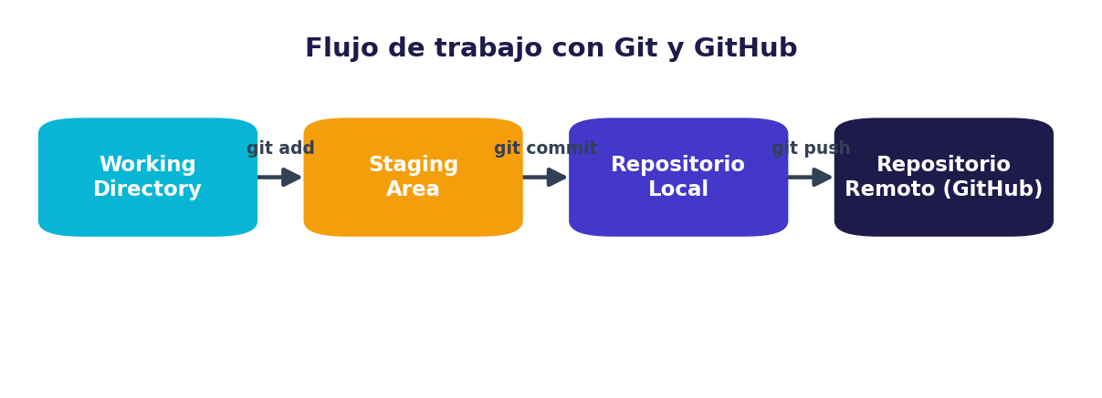
El recorrido de un cambio: del directorio de trabajo al área de preparación, al repositorio local y finalmente al remoto.
Área | Qué contiene | Cómo se llega
Directorio de trabajo | Tus archivos tal como los editás | Editar el código
Área de preparación (staging) | Los cambios elegidos para guardar | git add
Repositorio local | La historia confirmada en tu PC | git commit
Repositorio remoto (GitHub) | La historia compartida en la nube | git push

4.3. Configuración inicial
La primera vez que usás Git en una computadora, le decís quién sos. Estos datos quedarán asociados a cada cambio que registres, para que se sepa quién hizo qué.
git config --global user.name "Martín García"
git config --global user.email "martin@ejemplo.com"

Qué hace el código:
• git config es el comando para configurar Git. La palabra --global significa «para todos mis proyectos».
• user.name guarda tu nombre, que aparecerá en cada cambio que registres.
• user.email guarda tu correo (conviene usar el mismo con el que te registrás en GitHub).
• Esto se hace una sola vez por computadora; después Git ya sabe quién sos.

4.4. El flujo de trabajo básico
El ciclo de trabajo diario con Git se reduce a unos pocos comandos. Supongamos que tenés una carpeta con tu proyecto y querés empezar a versionarlo:
git init
git status
git add archivo.py
git commit -m "Mensaje descriptivo del cambio"
git push

Qué hace el código:
• git init crea el repositorio: le dice a Git que empiece a seguir los cambios de esa carpeta. Se hace una sola vez.
• git status muestra el estado actual: qué archivos cambiaron y cuáles están listos para guardar.
• git add archivo.py prepara ese archivo para guardarlo (lo lleva al área de staging). Con git add . preparás todos.
• git commit -m "..." confirma los cambios preparados, dejándolos en el historial con un mensaje que los describe.
• git push envía esos commits al repositorio remoto en GitHub, para compartirlos o respaldarlos.

Buenas prácticas
Escribí mensajes de commit claros y en presente: «Agrega validación de edad» se entiende mucho mejor que «cambios» o «arreglos varios». Tu yo del futuro, y tus compañeros, te lo van a agradecer cuando busquen algo en el historial.

4.5. Trabajar con un repositorio remoto
Para colaborar o respaldar tu trabajo, conectás tu repositorio local con uno remoto en GitHub. Los comandos clave son clone (copiar a tu PC un repo que ya existe) y pull (traer los cambios que otros subieron).
git clone https://github.com/usuario/proyecto.git
git pull
git push

Qué hace el código:
• git clone <dirección> descarga una copia completa de un repositorio remoto a tu computadora.
• git pull trae e incorpora los últimos cambios que otras personas subieron al remoto. Conviene hacerlo antes de empezar a trabajar.
• git push hace lo contrario: sube tus propios commits al remoto para que los demás los reciban.

Nota
Cuando varias personas modifican las mismas líneas, puede aparecer un conflicto de fusión (merge conflict). Git marca la zona en disputa para que una persona decida qué versión conservar. No es un error grave: es parte normal del trabajo en equipo.

4.6. Ramas (branches)
Una rama es una línea de desarrollo independiente. Te permite trabajar en una nueva funcionalidad sin tocar la versión principal (que por convención se llama main), y unirla recién cuando esté lista y probada. Es la base del trabajo en equipo: cada persona avanza en su rama sin molestar a las demás.
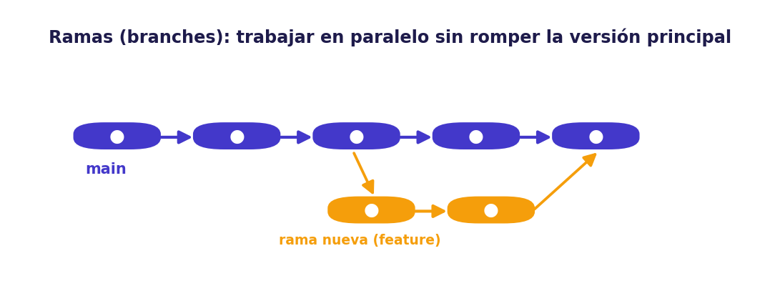
Una rama nueva se separa de main, evoluciona en paralelo y luego se fusiona de vuelta.
git branch nueva-funcion
git checkout nueva-funcion
git checkout main
git merge nueva-funcion

Qué hace el código:
• git branch nueva-funcion crea una rama nueva con ese nombre, partiendo del estado actual.
• git checkout nueva-funcion te «cambia» a esa rama: a partir de ahí, tus commits van ahí y no afectan a main.
• git checkout main te devuelve a la rama principal cuando terminaste de trabajar en la nueva.
• git merge nueva-funcion fusiona (trae) los cambios de la rama nueva dentro de main.

4.7. El archivo .gitignore
No todo lo que hay en la carpeta del proyecto debe versionarse. Archivos temporales, entornos virtuales o claves privadas no deberían subirse. El archivo especial .gitignore contiene una lista de lo que Git debe ignorar.
# .gitignore para un proyecto Python
venv/
__pycache__/
*.log
.env

Qué hace el código:
• La primera línea es un comentario (empieza con #): Git también ignora estos comentarios.
• venv/ le dice a Git que ignore por completo la carpeta del entorno virtual.
• __pycache__/ ignora la carpeta donde Python guarda archivos temporales.
• *.log ignora todos los archivos terminados en .log (el * significa «cualquier nombre»), y .env ignora el archivo de claves.

Buenas prácticas
Creá el .gitignore al iniciar el proyecto, antes del primer commit. Subir por error una carpeta venv o un archivo con contraseñas es un problema común y a veces difícil de revertir.

UNIDAD 5
Listas
Almacenar colecciones de datos en una sola variable, recorrerlas y modificarlas.

5. Listas
Hasta ahora cada variable guardaba un único valor. Pero muchas veces necesitamos manejar colecciones de datos: las notas de un curso, los productos de un carrito, los días de la semana. Crear una variable por cada nota sería imposible. Una lista resuelve esto: permite guardar muchos valores en una sola variable, ordenados y accesibles por su posición.

5.1. Arrays y listas
En otros lenguajes existe el array (arreglo o vector): una colección de elementos del mismo tipo y tamaño fijo. Python no tiene arrays estáticos, pero su tipo lista cumple ese rol y es mucho más flexible: puede crecer, achicarse y hasta mezclar tipos de datos. Una lista se escribe entre corchetes [ ], con los elementos separados por comas.
compras = ["pan", "leche", "huevos", "sal", "té"]
numeros = [10, 25, 3, 47, 8]
vacia = []
ceros = [0] * 5

Qué hace el código:
• compras = [...] crea una lista con cinco textos. Los corchetes y las comas son lo que la define.
• numeros = [...] crea otra lista, esta vez de números enteros.
• vacia = [] crea una lista sin elementos, lista para ir llenándola después.
• [0] * 5 es un atajo que crea una lista con cinco ceros: [0, 0, 0, 0, 0].

5.2. Índices: acceder a los elementos
Cada elemento de una lista ocupa una posición llamada índice. Acá hay algo que sorprende al principio: en programación, los índices empiezan en 0. El primer elemento es el [0], el segundo el [1], y así. Una lista de n elementos va del índice 0 al n − 1.
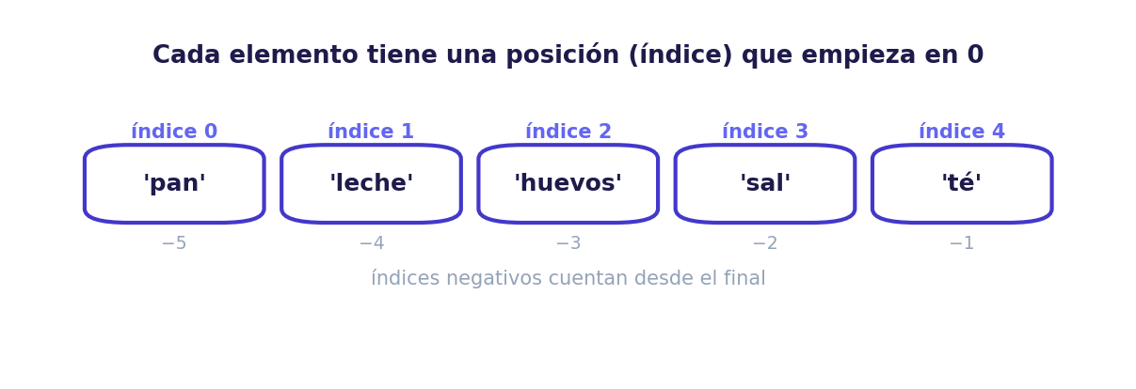
Los índices empiezan en 0; los negativos cuentan desde el final (−1 es el último).
compras = ["pan", "leche", "huevos", "sal", "té"]
print(compras[0]) # pan
print(compras[2]) # huevos
print(compras[-1]) # té
print(compras[-2]) # sal

Qué hace el código:
• compras[0] accede al primer elemento. Como los índices arrancan en 0, devuelve pan.
• compras[2] accede al tercer elemento (posiciones 0, 1, 2): devuelve huevos.
• compras[-1] usa un índice negativo, que cuenta desde el final: el último es té.
• compras[-2] es el anteúltimo: sal. Los negativos son cómodos para llegar al final sin contar.

Importante
Si pedís un índice que no existe (por ejemplo compras[10] en una lista de 5 elementos), Python corta el programa con un IndexError. Recordá: la última posición válida es siempre la cantidad de elementos menos uno.

5.3. Modificar listas
Las listas son mutables: se pueden cambiar después de crearlas. Podemos reemplazar un elemento, agregar nuevos o eliminar existentes. Para muchas de estas operaciones usamos métodos: funciones que pertenecen a la lista y se llaman con un punto.
Operación | Qué hace | Ejemplo
lista[i] = x | Reemplaza el elemento en la posición i | compras[0] = "agua"
.append(x) | Agrega x al final | compras.append("café")
.insert(i, x) | Inserta x en la posición i | compras.insert(1, "yerba")
.remove(x) | Elimina la primera aparición de x | compras.remove("sal")
.pop(i) | Saca y devuelve el elemento i | ultimo = compras.pop()
len(lista) | Devuelve la cantidad de elementos | len(compras)

compras = ["pan", "leche"]
compras.append("huevos")
compras.insert(0, "agua")
compras.remove("leche")
print(compras) # ['agua', 'pan', 'huevos']
print(len(compras)) # 3

Qué hace el código:
• compras.append("huevos") agrega ese texto al final: la lista pasa a tener tres elementos.
• compras.insert(0, "agua") mete agua en la posición 0 (el principio), corriendo el resto.
• compras.remove("leche") busca y elimina la primera aparición de leche.
• len(compras) cuenta cuántos elementos quedaron: en este caso, 3.

5.4. Recorrer una lista
La combinación de listas y bucles es una de las herramientas más potentes de toda la programación. Con for recorremos cada elemento de la lista, uno por uno, para hacer algo con cada uno: mostrarlos, sumarlos, contarlos.
notas = [7, 9, 4, 8, 10]

total = 0
for nota in notas:
total += nota
promedio = total / len(notas)
print(f"Promedio: {promedio}")

Qué hace el código:
• for nota in notas: recorre la lista: en cada vuelta, nota toma el valor de un elemento (7, después 9, etc.).
• total += nota va acumulando: suma cada nota al total, que arrancó en 0.
• Al terminar el bucle, total tiene la suma de todas las notas.
• total / len(notas) divide la suma por la cantidad de notas para obtener el promedio.

Analogía
Una lista es como un tren de vagones numerados desde 0. Cada vagón guarda una carga; podés ir directo al vagón que quieras por su número, agregar vagones al final o sacar alguno del medio. El bucle for es el inspector que recorre vagón por vagón, de principio a fin.

5.5. Rebanado (slicing)
El rebanado permite obtener un trozo de una lista (o de un texto) indicando un rango con la forma lista[inicio:fin]. Toma desde la posición inicio hasta una antes de fin. Si se omite un extremo, va hasta el principio o el final.
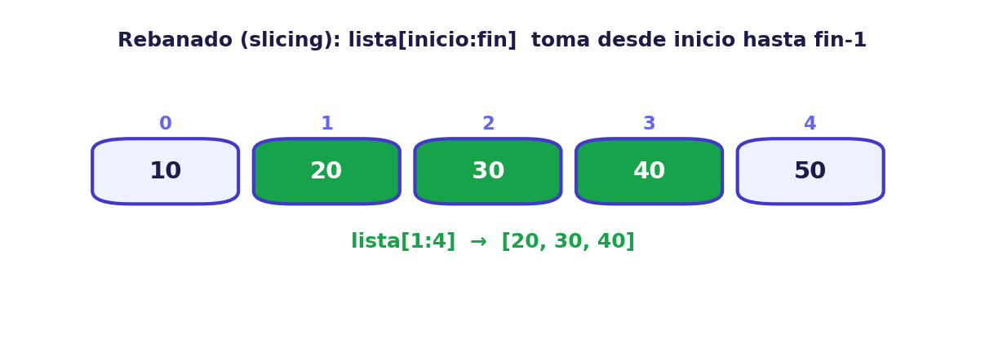
El rebanado lista[1:4] devuelve los elementos de las posiciones 1, 2 y 3 (no incluye la 4).
numeros = [10, 20, 30, 40, 50]
print(numeros[1:4]) # [20, 30, 40]
print(numeros[:3]) # [10, 20, 30]
print(numeros[2:]) # [30, 40, 50]
print(numeros[::-1]) # [50, 40, 30, 20, 10]

Qué hace el código:
• numeros[1:4] toma desde la posición 1 hasta la 3 (una antes del 4): da [20, 30, 40].
• numeros[:3] omite el inicio, así que empieza desde el principio: [10, 20, 30].
• numeros[2:] omite el final, así que llega hasta el último: [30, 40, 50].
• numeros[::-1] es un truco muy usado para invertir: devuelve la lista al revés.

5.6. Más métodos y funciones útiles
Python trae varias funciones y métodos que resuelven tareas comunes sobre listas sin que tengamos que escribir el bucle a mano:
Función / método | Qué hace | Ejemplo
sum(lista) | Suma todos los elementos | sum([1,2,3]) → 6
max(lista) / min(lista) | Mayor / menor elemento | max([4,9,2]) → 9
.sort() | Ordena la lista (la modifica) | numeros.sort()
.reverse() | Invierte el orden | numeros.reverse()
.count(x) | Cuenta apariciones de x | [1,1,2].count(1) → 2

notas = [7, 4, 10, 8, 6]
print(sum(notas)) # 35
print(max(notas)) # 10
notas.sort()
print(notas) # [4, 6, 7, 8, 10]

Qué hace el código:
• sum(notas) suma todos los elementos de un saque: 35.
• max(notas) devuelve el mayor: 10. (Existe min() para el menor).
• notas.sort() reordena la lista de menor a mayor. Ojo: modifica la lista original.
• Por eso, al imprimir notas después, ya aparece ordenada.

5.7. Recorrer con enumerate
A veces, al recorrer una lista, necesitamos el elemento y su posición a la vez. La función enumerate() nos da los dos juntos, de forma más limpia que andar calculando el índice por separado.
compras = ["pan", "leche", "huevos"]
for indice, item in enumerate(compras):
print(f"{indice}: {item}")

Qué hace el código:
• enumerate(compras) entrega, en cada vuelta, un par de valores: la posición y el elemento.
• for indice, item in ... los recibe en dos variables a la vez: indice y item.
• Así, en la primera vuelta indice vale 0 e item vale pan, y se muestra 0: pan.
• Es más claro y menos propenso a errores que usar range(len(compras)) y acceder con corchetes.

5.8. Cuidado al copiar listas
Hay un punto que confunde mucho al principio: asignar una lista a otra variable no crea una copia. Las dos variables terminan apuntando a la misma lista, así que modificar una afecta a la otra. Para copiar de verdad, se usa el método .copy().
original = [1, 2, 3]
espejo = original
espejo.append(4)
print(original) # [1, 2, 3, 4] ¡cambió!

copia = original.copy()
copia.append(5)
print(original) # [1, 2, 3, 4] (no cambió)

Qué hace el código:
• espejo = original NO copia la lista: hace que ambos nombres apunten a la misma caja.
• Por eso, al hacer espejo.append(4), también «cambia» original: son la misma lista.
• original.copy() sí crea una lista nueva e independiente, que guardamos en copia.
• Al modificar copia, la original queda intacta, porque ahora son listas distintas.

Importante
Este es uno de los errores más confusos al empezar. Recordá la regla: el signo = con listas comparte la misma caja, no la duplica. Para una copia real e independiente, usá .copy().

5.9. Listas de listas (matrices)
Un elemento de una lista puede ser… otra lista. Así se representan tablas o matrices, como una grilla de filas y columnas. Para llegar a un elemento usamos dos índices: uno para la fila y otro para la columna.
tablero = [
[1, 2, 3],
[4, 5, 6],
[7, 8, 9],
]
print(tablero[0][2]) # 3
print(tablero[2][0]) # 7

Qué hace el código:
• tablero es una lista que contiene tres listas adentro: cada una es una fila.
• tablero[0] accede a la primera fila completa: [1, 2, 3].
• tablero[0][2] agrega un segundo índice: de la primera fila, toma la posición 2, que es 3.
• tablero[2][0] toma la tercera fila ([7, 8, 9]) y su primer elemento: 7.

UNIDAD 6
Funciones, módulos y paquetes
Organizar el código en piezas reutilizables, dividirlo en archivos y aislar las dependencias con entornos virtuales.

6. Funciones, módulos y paquetes
A medida que los programas crecen, escribir todo de corrido se vuelve un caos. Las funciones nos permiten dividir un problema grande en piezas pequeñas, con nombre, que podemos reutilizar todas las veces que queramos. Los módulos y paquetes llevan esa idea más lejos: organizan esas piezas en distintos archivos y carpetas. Esta unidad es un salto importante: pasamos de escribir programitas a organizar proyectos.

6.1. ¿Qué es una función?
Una función es un bloque de código con nombre que realiza una tarea específica. La idea es escribir ese bloque una sola vez y después llamarlo (usarlo) cada vez que lo necesitemos, en lugar de repetir el mismo código una y otra vez.
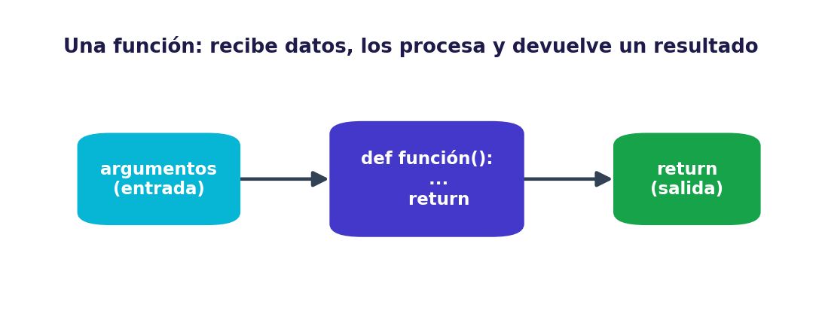
Una función recibe datos de entrada (argumentos), los procesa y devuelve un resultado con return.
Sus ventajas son enormes: el código queda modular (dividido en partes manejables), reutilizable (se escribe una vez, se usa muchas), más claro y más fácil de mantener, porque si hay un error se corrige en un solo lugar. Este principio se conoce como DRY, sigla de Don't Repeat Yourself: «no te repitas».

6.2. Definir y llamar una función
Las funciones se crean con la palabra clave def (de define), seguida del nombre y unos paréntesis. El código de la función va indentado debajo. Definir una función no la ejecuta: solo la deja lista. Para que haga algo, hay que llamarla escribiendo su nombre con paréntesis.
def saludar():
print("¡Hola! Bienvenido al sistema.")

saludar()
saludar()

Qué hace el código:
• def saludar(): define una función llamada saludar. Los dos puntos y la indentación marcan su contenido.
• La línea indentada es lo que la función hace cuando se la llama; por ahora solo está «guardada».
• saludar() (con paréntesis) la llama: recién ahí se ejecuta el print.
• Como la llamamos dos veces, el mensaje aparece dos veces. Podríamos llamarla todas las que quisiéramos.

6.3. Parámetros y argumentos
Las funciones se vuelven realmente útiles cuando reciben datos para trabajar. Los parámetros son las variables que la función declara entre paréntesis para recibir información; los argumentos son los valores concretos que le pasamos al llamarla. También podemos darle a un parámetro un valor por defecto, que se usa si no pasamos ese dato.
def presentar(nombre, edad, ciudad="sin datos"):
print(f"{nombre}, {edad} años, de {ciudad}")

presentar("Lucía", 25, "Rosario")
presentar("Pedro", 40)

Qué hace el código:
• def presentar(nombre, edad, ciudad="sin datos"): declara tres parámetros; el último tiene un valor por defecto.
• Dentro, la función usa esos parámetros como si fueran variables para armar el mensaje.
• presentar("Lucía", 25, "Rosario") pasa los tres argumentos en orden: nombre, edad y ciudad.
• presentar("Pedro", 40) no pasa la ciudad, así que se usa el valor por defecto "sin datos".

6.4. El valor de retorno: return
Muchas funciones no solo «hacen algo», sino que calculan y devuelven un resultado con return. Ese valor devuelto puede guardarse en una variable y seguir usándose. Cuando Python ejecuta un return, sale inmediatamente de la función.
def sumar(a, b):
return a + b

resultado = sumar(3, 5)
print(resultado) # 8
print(sumar(10, 20)) # 30

Qué hace el código:
• def sumar(a, b): recibe dos números en los parámetros a y b.
• return a + b calcula la suma y la entrega a quien haya llamado a la función.
• resultado = sumar(3, 5) guarda ese valor devuelto (8) en la variable resultado.
• También podemos usar el resultado directamente, como en print(sumar(10, 20)), que muestra 30.

Importante
No es lo mismo print() que return. print() solo muestra algo en pantalla; return entrega un valor para seguir usándolo. Una función que calcula un precio debería retornarlo, no imprimirlo, para que quien la llame decida qué hacer con ese precio.

6.5. Alcance de las variables (scope)
No todas las variables se ven desde cualquier parte del programa. El alcance o scope define dónde existe una variable. Las locales se crean dentro de una función y solo viven ahí; las globales se definen fuera de toda función y se pueden leer desde cualquier lado.
def calcular():
local = 10
print(local)

calcular()
# print(local) # ERROR: local no existe acá afuera

Qué hace el código:
• local = 10 se crea dentro de la función calcular: es una variable local.
• Mientras la función se ejecuta, local existe y el print(local) de adentro funciona.
• Apenas la función termina, local desaparece de la memoria.
• Por eso la última línea está comentada: si intentáramos usar local afuera, daría un error (NameError).

Buenas prácticas
Siempre que puedas, usá variables locales y pasá los datos por parámetros. Abusar de variables globales «ensucia» el programa y genera errores difíciles de rastrear, porque cualquier función podría modificarlas sin que te des cuenta.

Nota
Python no permite bloques de código vacíos. Si necesitás dejar una función o un if sin contenido por ahora (para completarlo después), usá la palabra pass como relleno: por ejemplo, def pendiente(): pass.

6.6. Retornar varios valores
Una función puede devolver más de un valor a la vez, separándolos con comas. Después, al llamarla, podemos recibir esos valores en varias variables de un saque (esto se llama desempaquetar).
def dividir(a, b):
cociente = a // b
resto = a % b
return cociente, resto

c, r = dividir(17, 5)
print(f"Cociente {c}, resto {r}")

Qué hace el código:
• La función calcula dos cosas: el cociente (con //) y el resto (con %).
• return cociente, resto devuelve ambos valores a la vez.
• c, r = dividir(17, 5) recibe esos dos valores en dos variables: c se queda con el cociente y r con el resto.
• El resultado es Cociente 3, resto 2.

6.7. Documentar funciones: docstrings
Un docstring es un texto, escrito entre triples comillas justo debajo del def, que describe qué hace la función. Es la forma estándar de documentar el código y se puede consultar después con la función help().
def area_circulo(radio):
"""Devuelve el área de un círculo dado su radio."""
return 3.14159 * radio ** 2

help(area_circulo)

Qué hace el código:
• La línea entre triples comillas """...""" es el docstring: explica para qué sirve la función.
• No afecta el funcionamiento; es documentación para las personas.
• help(area_circulo) muestra ese docstring, junto con el nombre y los parámetros de la función.
• Acostumbrarse a escribir docstrings hace que tu código sea mucho más fácil de entender y reutilizar.

6.8. Cantidad variable de argumentos y funciones lambda
A veces no sabemos de antemano cuántos argumentos recibirá una función. Con *args la función acepta todos los que le pasen, agrupándolos. Y para tareas muy simples existe la función lambda: una función chiquita, sin nombre, escrita en una sola línea.
def sumar_todos(*numeros):
total = 0
for n in numeros:
total += n
return total

print(sumar_todos(1, 2, 3)) # 6
print(sumar_todos(10, 20, 30, 40)) # 100

cuadrado = lambda x: x ** 2
print(cuadrado(5)) # 25

Qué hace el código:
• *numeros recoge todos los argumentos que se pasen y los junta para poder recorrerlos con un for.
• Por eso sumar_todos funciona tanto con 3 números como con 4, sin cambiar nada.
• lambda x: x ** 2 crea una función anónima que recibe x y devuelve su cuadrado; la guardamos en cuadrado.
• cuadrado(5) la usa como cualquier función y devuelve 25. Las lambda sirven para cosas simples de una línea.

6.9. Módulos: dividir el código en archivos
Un módulo es, simplemente, un archivo .py con código (funciones, variables) que podemos usar desde otro archivo. Dividir un programa en módulos lo hace más ordenado: cada archivo se ocupa de un tema. Para usar el contenido de un módulo, se lo importa con import. Supongamos un archivo matematica.py con funciones:
# archivo: matematica.py
def sumar(a, b):
return a + b

def es_par(n):
return n % 2 == 0

Qué hace el código:
• Este es un archivo aparte, llamado matematica.py, que agrupa funciones relacionadas con la matemática.
• def sumar(a, b): y def es_par(n): son funciones normales, pero viven en este módulo separado.
• Por sí solo, este archivo no «hace» nada al ejecutarse: solo ofrece funciones para que otros lo usen.

Desde otro archivo, en la misma carpeta, lo importamos y usamos sus funciones:
# archivo: main.py
import matematica

print(matematica.sumar(2, 3)) # 5
print(matematica.es_par(10)) # True

from matematica import sumar
print(sumar(4, 4)) # 8

Qué hace el código:
• import matematica trae todo el módulo. Para usar sus funciones, se escribe matematica. antes del nombre.
• matematica.sumar(2, 3) llama a la función sumar que vive en ese módulo.
• from matematica import sumar trae solo la función sumar, sin tener que escribir el prefijo.
• Por eso después podemos llamarla directamente como sumar(4, 4).

Nota
Python trae una enorme biblioteca estándar de módulos ya listos: math (matemática), random (azar), datetime (fechas) y muchos más. Se importan igual: import random y después random.randint(1, 6) para simular el tiro de un dado.

6.10. Paquetes: organizar módulos en carpetas
Cuando hay muchos módulos, se agrupan en paquetes: carpetas que contienen módulos relacionados. Tradicionalmente, una carpeta se reconoce como paquete si incluye un archivo especial llamado __init__.py (que puede estar vacío). Así se arma una jerarquía ordenada.
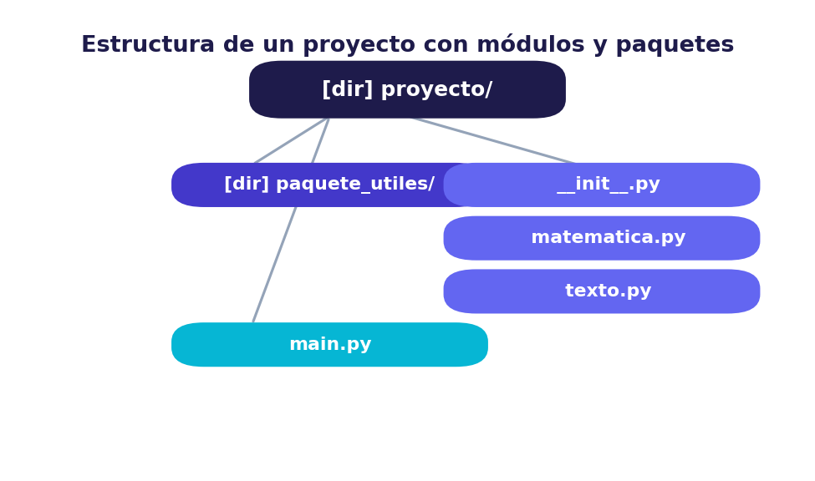
Un proyecto organizado en un paquete con varios módulos y un archivo principal que los usa.
proyecto/
├── main.py
└── paquete_utiles/
├── __init__.py
├── matematica.py
└── texto.py

Qué hace el código:
• Esto no es código, sino la estructura de carpetas de un proyecto ordenado.
• proyecto/ es la carpeta principal; adentro está main.py, el programa que se ejecuta.
• paquete_utiles/ es un paquete: una carpeta con módulos relacionados (matematica.py, texto.py).
• El archivo __init__.py es el que le indica a Python que esa carpeta es un paquete.

Buenas prácticas
Por esta razón, a partir de esta unidad conviene que cada ejercicio viva en su propia carpeta, con un main.py y módulos separados (como funciones.py). Separar la lógica del programa principal es una costumbre profesional que vas a usar toda tu carrera.

6.11. Entornos virtuales e instalación de librerías
Además de la biblioteca estándar, existen miles de librerías de terceros que se instalan con una herramienta llamada pip. El problema es que distintos proyectos pueden necesitar versiones distintas de la misma librería, y se pisarían entre sí. La solución son los entornos virtuales: instalaciones de Python aisladas, una por proyecto.
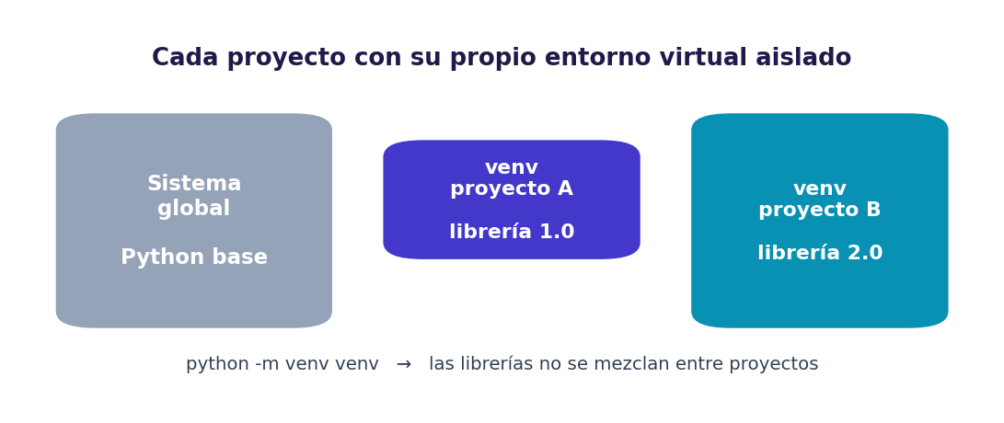
Cada proyecto tiene su entorno virtual; así las librerías de uno no interfieren con las de otro.
Analogía
Un entorno virtual es como tener una caja de herramientas separada para cada proyecto. En vez de un único cajón gigante donde todo se mezcla y una herramienta vieja arruina un trabajo nuevo, cada proyecto lleva su propia caja con exactamente las versiones que necesita.

python -m venv venv

# Windows:
venv\Scripts\activate
# Linux o macOS:
source venv/bin/activate

pip install requests
deactivate

Qué hace el código:
• python -m venv venv crea el entorno virtual: genera una carpeta (llamada venv) con una copia aislada de Python.
• Las líneas de activate lo activan (son distintas según el sistema operativo). A partir de ahí, trabajás «dentro» del entorno.
• pip install requests instala una librería de terceros, pero solo dentro de este entorno, sin afectar al resto del sistema.
• deactivate sale del entorno virtual y vuelve a la situación normal.

Buenas prácticas
Guardá las dependencias de tu proyecto en un archivo requirements.txt con el comando pip freeze > requirements.txt. Así cualquier persona puede recrear tu entorno con pip install -r requirements.txt. Y nunca subas la carpeta venv a Git: agregala al .gitignore.

UNIDAD 7
Estructuras de datos complejas
Tuplas, conjuntos y diccionarios: otras formas de organizar la información.

7. Datos complejos
Las listas no son la única forma de agrupar datos. Python ofrece otras estructuras, cada una pensada para un uso distinto: tuplas para datos que no cambian, conjuntos para elementos únicos y diccionarios para asociar una cosa con otra. Elegir la estructura adecuada para cada problema hace que el código sea más claro, más simple y más rápido.

7.1. Tuplas
Una tupla es muy parecida a una lista, pero con una diferencia clave: es inmutable, es decir, una vez creada no se puede modificar. Se escribe entre paréntesis ( ). Se usa para datos que no deben cambiar, como las coordenadas de un punto o una fecha.
punto = (3, 5)
print(punto[0]) # 3
print(punto[1]) # 5

fecha = (30, 6, 2026)
dia, mes, anio = fecha
print(mes) # 6

Qué hace el código:
• punto = (3, 5) crea una tupla con dos valores. Se accede a ellos por índice, igual que en las listas.
• punto[0] devuelve el primero (3) y punto[1] el segundo (5).
• dia, mes, anio = fecha desempaqueta la tupla: reparte sus tres valores en tres variables de una sola vez.
• Si intentáramos hacer punto[0] = 9, Python daría error: las tuplas no se pueden modificar.

Analogía
Si una lista es una pizarra que podés borrar y reescribir, una tupla es algo escrito con tinta indeleble: queda fijo. Esa rigidez es una ventaja cuando querés asegurarte de que ciertos datos no se alteren por accidente.

7.2. Conjuntos (sets)
Un conjunto es una colección no ordenada de elementos únicos: no admite repetidos. Se escribe entre llaves { }. Es ideal para eliminar duplicados y para hacer operaciones matemáticas de conjuntos, como unión e intersección.
numeros = {1, 2, 2, 3, 3, 3}
print(numeros) # {1, 2, 3}

a = {1, 2, 3}
b = {3, 4, 5}
print(a | b) # {1, 2, 3, 4, 5}
print(a & b) # {3}

Qué hace el código:
• {1, 2, 2, 3, 3, 3} crea un conjunto, pero al imprimirlo aparece {1, 2, 3}: los repetidos se descartan solos.
• a | b (la barra vertical) calcula la unión: todos los elementos de ambos, sin repetir.
• a & b (el ampersand) calcula la intersección: solo los elementos que están en los dos conjuntos.
• Estas operaciones son las mismas que vimos en matemática con los conjuntos.

7.3. Diccionarios
Un diccionario almacena pares clave–valor. En lugar de acceder por posición (como en las listas), accedemos por una clave única. Es perfecto cuando necesitamos asociar un dato con otro: un nombre con una edad, un producto con su precio.
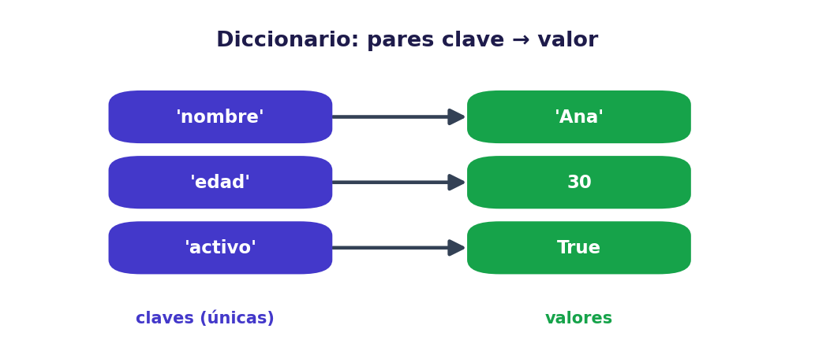
Un diccionario asocia cada clave única con un valor; se accede al valor a través de su clave.
persona = {
"nombre": "Ana",
"edad": 30,
}
print(persona["nombre"]) # Ana

persona["ciudad"] = "Córdoba"
persona["edad"] = 31
for clave, valor in persona.items():
print(f"{clave}: {valor}")

Qué hace el código:
• persona = {"nombre": "Ana", "edad": 30} crea un diccionario con dos pares: cada clave (texto) tiene su valor.
• persona["nombre"] accede al valor usando su clave: devuelve Ana.
• persona["ciudad"] = "Córdoba" agrega un par nuevo; persona["edad"] = 31 modifica uno existente.
• persona.items() permite recorrer el diccionario obteniendo cada clave y su valor a la vez.

Operación | Qué hace | Ejemplo
dic[clave] | Accede al valor de una clave | persona["edad"]
dic[clave] = x | Agrega o modifica un par | persona["edad"] = 31
.get(clave) | Accede sin error si no existe | persona.get("tel")
.keys() | Devuelve las claves | persona.keys()
.values() | Devuelve los valores | persona.values()
.items() | Devuelve pares (clave, valor) | persona.items()

Importante
Cada clave es única: si asignás un valor a una clave que ya existe, se reemplaza el anterior. Y si intentás acceder con dic[clave] a una clave que no existe, obtenés un KeyError. Para evitarlo, usá .get(), que devuelve None en ese caso en lugar de cortar el programa.

7.4. Diccionarios anidados y recorridos
Los valores de un diccionario pueden ser, a su vez, otros diccionarios o listas. Así se modelan datos más ricos, como una agenda donde cada contacto tiene varios datos.
agenda = {
"Ana": {"tel": "111", "edad": 30},
"Leo": {"tel": "222", "edad": 25},
}
print(agenda["Ana"]["tel"]) # 111
agenda["Leo"]["edad"] = 26

Qué hace el código:
• agenda es un diccionario donde cada valor es… otro diccionario con los datos de la persona.
• agenda["Ana"] devuelve el diccionario interno de Ana: {"tel": "111", "edad": 30}.
• agenda["Ana"]["tel"] agrega una segunda clave para llegar al dato puntual: el teléfono 111.
• agenda["Leo"]["edad"] = 26 modifica un dato anidado, accediendo primero a Leo y después a su edad.

7.5. ¿Qué estructura elegir?
Listas, tuplas, conjuntos y diccionarios resuelven necesidades distintas. Esta tabla resume las diferencias para ayudarte a decidir cuál conviene en cada caso:
Estructura | ¿Ordenada? | ¿Mutable? | ¿Repetidos? | Se usa para…
Lista [] | Sí | Sí | Sí | Colecciones que cambian y tienen orden
Tupla () | Sí | No | Sí | Datos fijos que no deben cambiar
Conjunto {} | No | Sí | No | Elementos únicos, operaciones de conjunto
Diccionario {k:v} | Sí | Sí | Claves no | Asociar claves con valores

Buenas prácticas
Elegir bien la estructura no es un detalle menor: buscar un dato por su clave en un diccionario es casi instantáneo, mientras que recorrer una lista enorme buscando ese mismo dato puede ser lento. La estructura correcta hace el código más simple y más veloz.

UNIDAD 8
Manejo de errores
Anticipar fallos y controlarlos con try, except, else y finally para que el programa no se rompa.

8. Manejo de errores
Tarde o temprano, todo programa se enfrenta a situaciones inesperadas: la persona escribe texto donde se esperaba un número, un archivo no existe, se intenta dividir por cero. Si no las controlamos, el programa se rompe, muestra un mensaje técnico y se corta. El manejo de errores nos permite anticipar esos problemas y responder con elegancia, sin que el programa se caiga.

8.1. Tipos de errores
Conviene distinguir dos grandes familias de errores. Los errores de sintaxis son de escritura: el código está mal escrito y Python ni siquiera puede arrancar (por ejemplo, olvidar los dos puntos de un if). Las excepciones, en cambio, ocurren cuando el código es válido pero algo falla durante la ejecución. Estas últimas son las que podemos manejar.
Excepción | Cuándo ocurre
ValueError | Un valor del tipo correcto pero inadecuado: int("hola")
TypeError | Operación entre tipos incompatibles: "a" + 5
ZeroDivisionError | División por cero: 10 / 0
IndexError | Índice fuera de rango en una lista
KeyError | Clave inexistente en un diccionario
FileNotFoundError | Se intenta abrir un archivo que no existe

8.2. El bloque try / except
La herramienta central es la estructura try / except. El código «riesgoso» (el que podría fallar) se pone dentro del try. Si ocurre una excepción, en lugar de romperse, Python salta al bloque except, que decide qué hacer.
try:
edad = int(input("Ingresá tu edad: "))
print(f"El año que viene tendrás {edad + 1}")
except ValueError:
print("Eso no es un número válido.")

Qué hace el código:
• Dentro del try: va lo que podría fallar: convertir a número lo que escriba la persona.
• Si escribe un número, todo funciona y el except se ignora por completo.
• Si escribe, por ejemplo, «hola», int() falla y se lanza un ValueError.
• except ValueError: atrapa justo ese error y ejecuta su mensaje, en vez de cortar el programa.

Analogía
El try/except es como la red de seguridad de un trapecista. El artista intenta la pirueta (el try); si sale bien, la red no se usa. Pero si falla, la red lo atrapa (el except) y evita el desastre. El espectáculo continúa en lugar de terminar de golpe.

8.3. Capturar varias excepciones
Una misma porción de código puede fallar de distintas maneras. Podemos escribir varios bloques except, uno por cada tipo de error, para responder de forma específica a cada uno. Python ejecuta el primero que coincida.
try:
a = int(input("Numerador: "))
b = int(input("Denominador: "))
print(a / b)
except ValueError:
print("Tenés que ingresar números enteros.")
except ZeroDivisionError:
print("No se puede dividir por cero.")

Qué hace el código:
• El try pide dos números y los divide: hay dos cosas que pueden salir mal.
• Si la persona escribe algo que no es número, salta el except ValueError.
• Si el denominador es 0, la división falla y salta el except ZeroDivisionError.
• Cada error tiene su propio mensaje, así la persona entiende exactamente qué pasó.

8.4. Los bloques else y finally
La estructura se completa con dos bloques opcionales. El else se ejecuta solo si no hubo ninguna excepción en el try. El finally se ejecuta siempre, haya error o no, y se usa para tareas de limpieza (como cerrar un archivo).
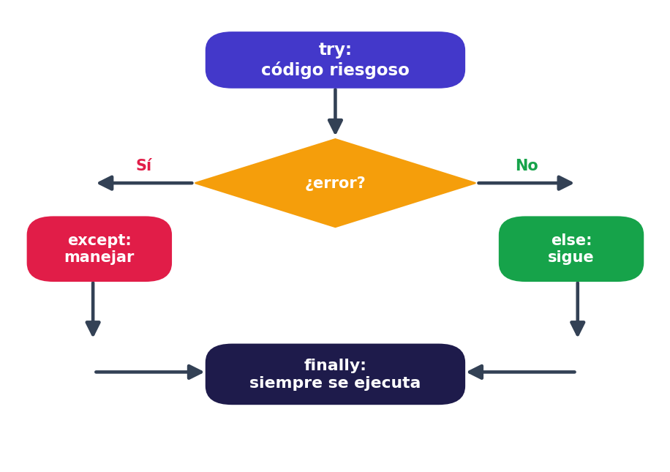
Flujo completo: el try intenta; si hay error va al except, si no al else; el finally corre en todos los casos.
try:
numero = int(input("Ingresá un número: "))
except ValueError:
print("No era un número.")
else:
print(f"El doble es {numero * 2}")
finally:
print("Gracias por usar el programa.")

Qué hace el código:
• El try intenta convertir lo ingresado a número.
• Si falla, se ejecuta el except con su mensaje de error.
• Si no falla, se ejecuta el else: muestra el doble del número (esa parte solo corre cuando todo salió bien).
• El finally se ejecuta en todos los casos, con o sin error: por eso el agradecimiento aparece siempre.

8.5. Obtener información del error y crear excepciones propias
Al capturar una excepción podemos guardarla en una variable con as para ver su mensaje. Además, podemos lanzar errores a propósito con raise, e incluso definir nuestras propias excepciones creando una clase que herede de Exception.
class SaldoInsuficiente(Exception):
pass

def extraer(saldo, monto):
if monto > saldo:
raise SaldoInsuficiente("No hay saldo suficiente")
return saldo - monto

try:
extraer(1000, 5000)
except SaldoInsuficiente as error:
print("Rechazado:", error)

Qué hace el código:
• class SaldoInsuficiente(Exception): define una excepción propia, con un nombre claro para nuestro problema.
• Dentro de extraer, si el monto supera el saldo, raise SaldoInsuficiente(...) lanza ese error a propósito.
• El try llama a extraer con un monto demasiado grande, lo que dispara la excepción.
• except SaldoInsuficiente as error: la atrapa y, gracias al as error, puede mostrar el mensaje que le pusimos.

Buenas prácticas
No uses except: a secas para atrapar «cualquier cosa» y seguir como si nada. Capturá los errores específicos que esperás; así no escondés errores reales y tus mensajes son útiles. Manejar errores no es disimularlos, es responder a ellos.

UNIDAD 9
Manejo de archivos
Guardar y leer información de forma permanente en archivos de texto y CSV.

9. Manejo de archivos
Mientras un programa se ejecuta, sus datos viven en la memoria RAM y se pierden al cerrarlo. Si querés que la información sobreviva entre una ejecución y otra —una lista de contactos, una configuración, un registro de ventas— hay que guardarla en archivos en el disco. A esa capacidad de que los datos perduren se la llama persistencia.

9.1. Tipos de archivos
- Texto plano (`.txt`): contienen caracteres legibles. Ideales para notas, listas o mensajes simples.
- CSV (`.csv`): del inglés Comma Separated Values. Guardan datos en forma de tabla: cada línea es una fila y los valores se separan con comas. Se abren con cualquier planilla de cálculo, como Excel.

9.2. Abrir, operar y cerrar
Trabajar con un archivo tiene siempre tres momentos: abrirlo, leer o escribir en él, y cerrarlo. Se abre con la función open(), indicando el nombre del archivo y el modo de apertura (si vamos a leer, escribir o agregar).
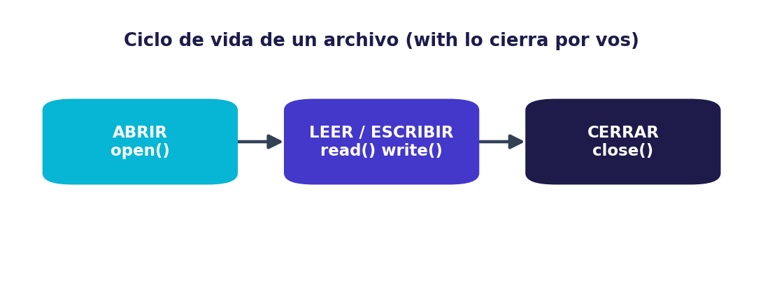
Ciclo de vida de un archivo: abrir, operar (leer o escribir) y cerrar para liberar el recurso.
Modo | Significado | Comportamiento
"r" | read (lectura) | Lee; da error si el archivo no existe
"w" | write (escritura) | Crea o sobrescribe todo el contenido
"a" | append (agregar) | Agrega al final sin borrar lo anterior

Importante
Mucho cuidado con el modo "w": borra todo el contenido previo del archivo antes de escribir. Si querés conservar lo que ya había y solo sumar al final, usá el modo "a" (append). Confundirlos es una causa frecuente de pérdida de datos.

9.3. La forma recomendada: with
Si abrís un archivo, tenés que acordarte de cerrarlo, o pueden quedar datos sin guardar. La forma profesional y segura es usar with, que cierra el archivo automáticamente al terminar el bloque, incluso si ocurre un error en el medio.
with open("notas.txt", "w") as archivo:
archivo.write("Primera línea\n")
archivo.write("Segunda línea\n")

with open("notas.txt", "r") as archivo:
for linea in archivo:
print(linea.strip())

Qué hace el código:
• with open("notas.txt", "w") as archivo: abre el archivo en modo escritura y lo llama archivo.
• archivo.write("...") escribe una línea; el \n del final es un salto de línea (para que no quede todo pegado).
• Al salir del bloque with, el archivo se cierra solo: no hace falta acordarse de cerrarlo.
• El segundo with lo abre en modo lectura "r" y lo recorre línea por línea; strip() quita el salto de línea sobrante.

Analogía
Usar with es como esos grifos de baño público con cierre automático: no importa si te olvidás de cerrarlos, se cierran solos. Te evita el «goteo» de archivos abiertos que quedan ocupando recursos.

9.4. Procesar texto: strip, split y join
Al leer archivos aparecen tres métodos de texto muy útiles para limpiar y separar la información:
Método | Qué hace | Ejemplo → resultado
.strip() | Quita espacios y saltos de los extremos | " hola \n".strip() → "hola"
.split(sep) | Divide el texto en una lista | "a,b,c".split(",") → ["a","b","c"]
sep.join(lista) | Une una lista en un texto | ",".join(["a","b"]) → "a,b"

9.5. Archivos CSV
Para datos en forma de tabla, Python incluye el módulo csv de la biblioteca estándar, que facilita leer y escribir filas. Cada fila se maneja como una lista de valores.
import csv

with open("personas.csv", "w", newline="") as f:
escritor = csv.writer(f)
escritor.writerow(["nombre", "edad"])
escritor.writerow(["Ana", 30])

with open("personas.csv", "r") as f:
for fila in csv.reader(f):
print(fila)

Qué hace el código:
• import csv trae el módulo que sabe trabajar con este formato de tabla.
• csv.writer(f) crea un «escritor» asociado al archivo; writerow([...]) escribe una fila completa.
• La primera fila suele ser la cabecera (los nombres de las columnas: nombre, edad).
• Al leer, csv.reader(f) recorre el archivo y devuelve cada fila como una lista, por ejemplo ["Ana", "30"].

9.6. Manejo seguro y otros formatos (JSON)
Abrir un archivo que no existe lanza un FileNotFoundError. Conviene anticiparlo con un try/except. Y para guardar estructuras más complejas (diccionarios y listas anidadas), el formato estándar es JSON, que se maneja con el módulo json.
import json

datos = {"nombre": "Ana", "notas": [7, 8, 10]}
with open("datos.json", "w") as f:
json.dump(datos, f)

with open("datos.json", "r") as f:
recuperado = json.load(f)
print(recuperado["notas"]) # [7, 8, 10]

Qué hace el código:
• datos es un diccionario que adentro tiene una lista: una estructura que JSON guarda sin problemas.
• json.dump(datos, f) convierte ese diccionario en texto JSON y lo escribe en el archivo.
• json.load(f) hace lo inverso: lee el archivo y reconstruye el diccionario original en recuperado.
• Por eso recuperado["notas"] devuelve la lista [7, 8, 10] tal como la habíamos guardado.

Buenas prácticas
Combiná lo aprendido: envolvé las operaciones con archivos en un try/except para manejar el FileNotFoundError cuando el archivo no exista. Así tu programa avisa con claridad en lugar de romperse.

UNIDAD 10
Recursividad
Resolver un problema haciendo que una función se llame a sí misma, con un caso base y un paso recursivo.

10. Recursividad
La recursividad es una técnica en la que una función se llama a sí misma para resolver un problema. Suena raro al principio —¿una función que se usa a sí misma?—, pero es una forma muy elegante de resolver ciertos problemas. La idea es que cada llamada resuelve una parte más pequeña, y el conjunto de todas las llamadas llega a la solución final. Es otra manera de lograr repetición, sin usar bucles.

10.1. Los dos componentes de una función recursiva
Toda función recursiva bien hecha tiene dos partes imprescindibles. El caso base (o condición de corte) es la situación más simple, que se resuelve directamente y detiene la recursión. El paso recursivo es donde la función se llama a sí misma con una versión más pequeña del problema, acercándose al caso base.
def cuenta_regresiva(n):
if n == 0:
print("¡Despegue!")
else:
print(n)
cuenta_regresiva(n - 1)

cuenta_regresiva(3)

Qué hace el código:
• if n == 0: es el caso base: cuando n llega a 0, muestra «¡Despegue!» y no se vuelve a llamar. Eso frena todo.
• El else es el paso recursivo: muestra el número actual y se llama a sí misma con n - 1 (un problema más chico).
• cuenta_regresiva(3) muestra 3 y se llama con 2; esa muestra 2 y se llama con 1; y así hasta el caso base.
• El resultado en pantalla es: 3, 2, 1, ¡Despegue! Cada llamada es como una muñeca rusa más chica.

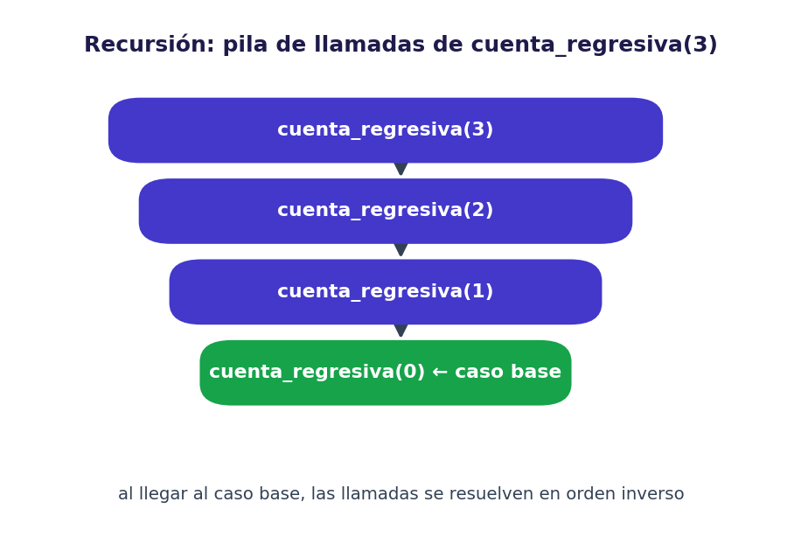
Cada llamada genera una nueva, más pequeña, hasta llegar al caso base; recién entonces se resuelven en orden inverso.
Analogía
La recursividad es como las muñecas rusas (matrioskas): para llegar al centro, abrís una muñeca y adentro hay otra más chica, y otra, y otra… hasta la más pequeña que ya no se abre (el caso base). Recién ahí empezás a cerrarlas todas, en orden inverso.

10.2. Ejemplo clásico: el factorial
El factorial de un número n (escrito n!) es el producto de todos los enteros desde 1 hasta n. Se define de forma naturalmente recursiva: n! = n × (n−1)!, y 0! = 1. Es el ejemplo más típico para entender la recursión.
def factorial(n):
if n == 0:
return 1
else:
return n * factorial(n - 1)

print(factorial(5)) # 120

Qué hace el código:
• if n == 0: return 1 es el caso base: el factorial de 0 es 1, y ahí se detiene.
• return n * factorial(n - 1) es el paso recursivo: multiplica n por el factorial del número anterior.
• Así, factorial(5) se transforma en 5 * factorial(4), que a su vez es 5 * (4 * factorial(3)), y así sucesivamente.
• Cuando llega a factorial(0) (que vale 1), toda la cadena se resuelve hacia atrás y da 120.

10.3. Más ejemplos recursivos
La recursividad brilla en problemas que se definen en términos de sí mismos. Veamos dos casos típicos: sumar los elementos de una lista y la sucesión de Fibonacci (donde cada número es la suma de los dos anteriores).
def suma(lista):
if len(lista) == 0:
return 0
return lista[0] + suma(lista[1:])

print(suma([1, 2, 3, 4])) # 10

Qué hace el código:
• if len(lista) == 0: return 0 es el caso base: la suma de una lista vacía es 0.
• lista[0] + suma(lista[1:]) suma el primer elemento más la suma del resto de la lista (sin el primero).
• lista[1:] es la lista sin su primer elemento: el problema se va achicando en cada llamada.
• Así, suma([1,2,3,4]) es 1 + suma([2,3,4]), que es 1 + (2 + suma([3,4])), y al final da 10.

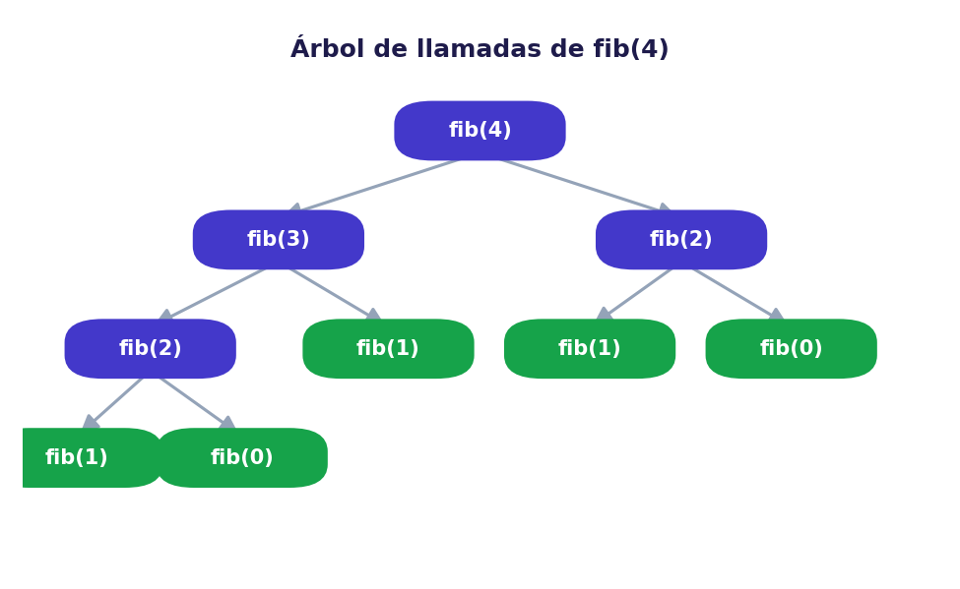
El árbol de llamadas de fib(4): algunas llamadas se repiten, lo que muestra el costo de la recursión simple.

10.4. Recursividad frente a iteración
Muchos problemas se pueden resolver de las dos formas: con recursión o con un bucle (iteración). La recursión suele dar un código más corto y cercano a la definición matemática del problema, pero consume más memoria, porque cada llamada pendiente se acumula en una estructura llamada pila de llamadas.
Aspecto | Recursión | Iteración (bucles)
Legibilidad | Muy clara en problemas recursivos | Clara en repeticiones simples
Memoria | Mayor (acumula llamadas en la pila) | Menor
Ideal para | Estructuras anidadas, definiciones recursivas | Recorridos y conteos largos

Importante
Si una función recursiva no tiene un caso base correcto, o nunca lo alcanza, se produce una recursión infinita y Python corta el programa con un RecursionError: maximum recursion depth exceeded. Es el equivalente recursivo del bucle infinito: hay que asegurarse siempre de que el problema se achique y llegue al caso base.

Buenas prácticas
Usá recursividad cuando el problema es naturalmente recursivo (factoriales, recorridos de estructuras anidadas) y la cantidad de llamadas es razonable. Para repeticiones simples y muy largas, un bucle suele ser más eficiente y claro.

UNIDAD ·
Palabras finales
Un cierre y una invitación a seguir programando.

Palabras finales
Llegar hasta acá significa que recorriste los fundamentos de la programación: desde encender el entorno y pensar un algoritmo, hasta manejar errores, archivos y recursividad. Estos conceptos son la base sobre la que se construye todo lo demás: estructuras de datos avanzadas, programación orientada a objetos, desarrollo web, ciencia de datos e inteligencia artificial.
Programar se aprende programando. Releer este manual te ayudará a fijar las ideas, pero el verdadero aprendizaje ocurre cuando te enfrentás a los ejercicios, cometés errores y los resolvés. Por eso este manual tiene un complemento imprescindible: el Manual de Prácticas y Ejercicios, con cientos de problemas para que pongas a prueba cada concepto.
Buenas prácticas
Tres consejos para seguir creciendo: 1) escribí código todos los días, aunque sea poco; 2) leé código de otras personas; 3) no le tengas miedo a los errores: cada uno es una oportunidad de aprender algo nuevo. ¡Éxitos en tu camino como programador o programadora!

— Martín Alejandro García

